全国2002年4月计算机组成原理试题参考答案
课程代码：02318
一、单项选择题(每小题1分，共15分)
1.B 2.A 3.D 4.D 5.B
6.B 7.D 8.A 9.C 10.C
11.B 12.D 13.A 14.C 15.A
二、改错题(每小题2分，共10分)
1.一般说，由于各指令功能的不同，它们的指令周期有长有短，不一定相同。
2.CPU是由控制器和运算器组成的。
3.按时序控制方式分，总线可分成同步总线和异步总线。
4.显示缓冲存储器存放屏上待显示的信息(一帧字符的编码或一帧图像的像点代码)。
5.对外设统一编址是指将外设接口中的控制寄存器、数据寄存器和状态字寄存器等有关的接口寄存器与主存联合在一起统一编排地址。
三、名词解释(每小题2分，共10分)
1.逻辑上把CPU和主存合在一起称为主机。
2.进位计数制中各数位允许使用的数码个数称为该进位计数制的基数。
3.CPU内用于存放实现指令系统全部指令的微程序的只读存储器称为控制存储器。
4.申请并获得总线控制权，控制总线传送操作的设备称为主设备。
5.是指连接主机和外围设备的逻辑部件。
四、简答题(每小题5分，共30分)
1.静态存储器依靠双稳态电路的两个稳定状态来分别存储0和1。
这类存储器在电源正常情况下，可以长期保存信息不变(除非重新写入)，不需要动态刷新，所以称为“静态”存储器。
2.含义：指令中给出寄存器号，操作数的地址在寄存器中。
寻址过程：从指令中取出寄存器号，找到对应的寄存器，以该寄存器内容作为地址访问主存，读出操作数。
3.操作控制信号的产生：事先把操作控制信号以代码形式构成微指令，然后存放到控制存储器中，取出微指令时，其代码直接或译码产生操作控制信号。
优点：规整、易于修改和扩展
缺点：速度较慢
4.串行传输是指用一条线按位串行传送数据
优点：线路成本低
缺点：传送速度慢
适用场合：主机与低速外设间的传送
远距离通信总线的数据传送
系统之间的通信总线的数据传送
5.定义：由DMA控制器控制系统总线，直接依靠硬件实现主存与I/O设备之间的数据直传，传送期间不需要CPU程序干预。
适用场合：高速、批量数据的简单传送。
6.多重中断：CPU在响应处理中断的过程中，允许响应处理更高级别的中断请求，这种方式称为多重中断。
实现方法：在中断服务程序的起始部分用一段程序来保存现场，送新屏蔽字以取屏蔽同级别和低纸别的中断请求、然后开中断，这样CPU就可响应更高级别的中断请求，实现多重中断。
五、计算题(10分)
初值：x_{原}=00011，|x|=0011
y_{原}=10101,|y|=0101
求符号：z_{f}=x_{f}y_{f}=01=1
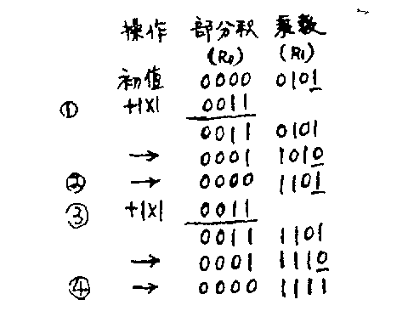
分步操作：
结果：z=x·y=-1111
六、设计题(共25分)
1.(10分)
PC→MAR
PC+1→PC
DBUS→MDR→IR
R₁→Y
R₂+Y→Z
Z→R₃
2.(15分)
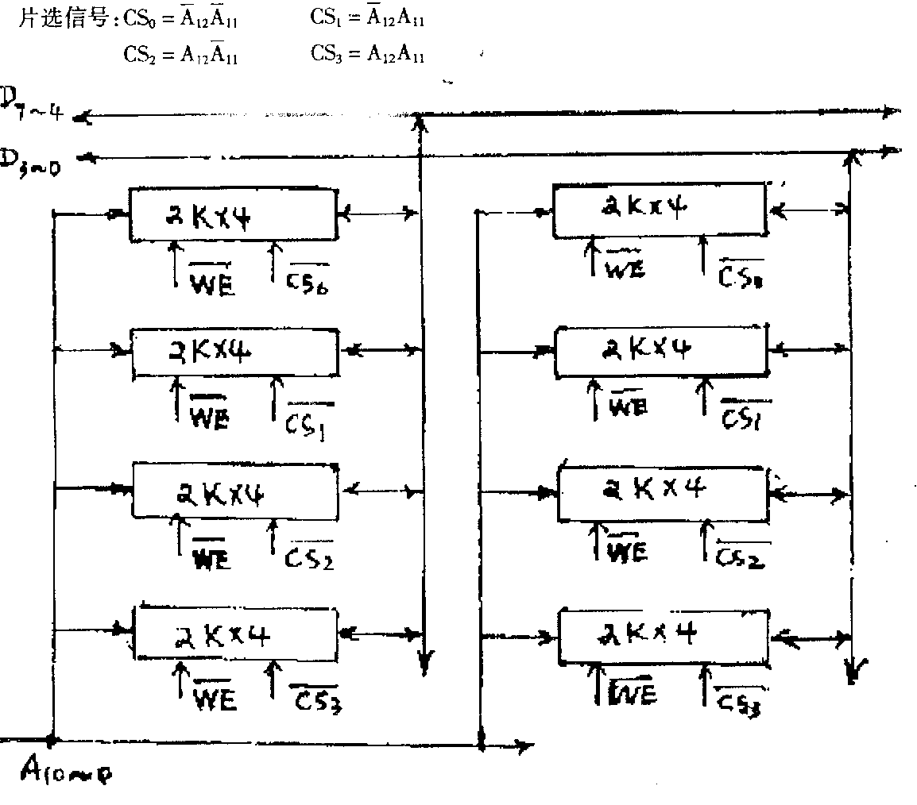
全国2003年4月高等教育自学考试
计算机组成原理试题
课程代码：02318
一、单项选择题(本大题共15小题，每小题1分，共15分)
在每小题列出的四个备选项中只有一个是符合题目要求的，请将其代码填写在题后的括号内。错选、多选或未选均无分。
1.CRT图形显示器的分辨率表示( )
A.一个图像点(像素)的物理尺寸
B.显示器一行能显示的最大图像点数与一列能显示的最大图像点数
C.显示器屏幕可视区域的大小
D.显示器能显示的字符个数
2.若待编信息位为1 0 1 1 0 1 1，则该代码的奇校验码为( )
A.1 0 1 1 0 1 1 0 B.1 0 1 1 0 1 1 0 1
C.1 0 1 1 0 1 1 1 D.1 0 1 1 0 1 1 1 0
3.假设寄存器R中的数值为200，主存地址为200和300的地址单元中存效的内容分别是300和400，则什么方式下访问到的操作数为200( )
A.直接寻址200 B.寄存器间接寻址(R)
C.存储器间接寻址(200) D.寄存器寻址R
4.下列说法中正确的是( )
A.半双工总线只能在一个方向上传输信息，全双工总线可以在两个方向上轮流传输信息
B.半双工总线只能在一个方向上传输信息，全双工总线可以在两个方向上同时传输信息
C.半双工总线可以在两个方向上轮流传输信息，全双工总线可以在两个方向上同时传输信息
D.半双工总线可以在两个方向上同时传输信息，全双工总线可以在两个方向上轮流传输信息
5.单地址指令( )
A.只能对单操作数进行加工处理
B.只能对双操作数进行加工处理
C.无处理双操作数的功能
D.既能对单操作数进行加工处理，也能在隐含约定另一操作数(或地址)时，对双操作数进行运算
6.下列各种记录方式中，不具自同步能力的是( )
A.不归零1制 B.改进型调频制MFM
C.调相制PM D.调频制
7.下列说法中，合理的是( )
A.执行各条指令的机器周期数相同，各机器周期的长度均匀
B.执行各条指令的机器周期数相同，各机器周期的长度可变
C.执行各条指令的机器周期数可变，各机器周期的长度均匀
D.执行各条指令的机器周期数可变，各机器周期的长度可变
8.若［X］_{补}=1.1011，则真值X是( )
A.-0.1011 B.-0.0101 C.0.1011 D.0.0101
9.在总线上，同一时刻( )
A.只能有一个主设备控制总线传输操作
B.只能有一个从设备控制总线传输操作
C.只能有一个主设备和一个从设备控制总线传输操作
D.可以有多个主设备控制总线传输操作
10.微地址是指微指令( )
A.在主存的存储位置 B.在堆栈的存储位置
C.在磁盘的存储位置 D.在控制存储器的存储位置
11.在下列存储器中，哪种速度最快( )
A.磁盘 B.磁带 C.主存 D.光盘
12.加法器中每一位的进位生成信号g为( )
A.X_{i}+Y_{i} B.X_{i}Y_{i}
C.X_{i}Y_{i}C_{i} D.X_{i}+Y_{i}+C_{i}
13.n+1位的定点小数，其补码表示的数值范围是( )
A.-1≤x≤1-2^{-n} B.-1＜x≤1-2^{-n}
C.-1≤x＜1-2^{-n} D.-1＜x＜1-2^{-n}
14.若十六进制数为A3.5，则相应的十进制数为( )
A.172.5 B.179.3125
C.163.3125 D.188.5
15.在下列Cache替换算法中，一般说来哪一种比较好( )
A.随机法 B.先进先出法
C.后进先出法 D.近期最少使用法
二、名词解释题(本大题共5小题，每小题2分，共10分)
16.主机
17.移码
18.微程序
19.猝发数据传输方式
20.中断屏蔽
三、改错题(针对各小题的题意，改正其结论中的错误，或补充其不足。本大题共5小题，每小题2分，共10分)
21.硬连线方式是用时序电路产生时间控制信号，用存储逻辑电路实现各种控制功能。
22.在垂直型微指令中，n位的控制字段只能定义n种微操作。
23.串行通信只能采用异步方式。
24.磁盘是存储器，不是外围设备。
25.在常见的微机系统中，磁盘常采用通道方式与主存交换信息。
四、简答题(本大题共6小题，每小题5分，共30分)
26.当读取并执行一条指令时，控制器的主要功能是什么?
27.动态存储器RAM和静态存储器RAM各依靠什么来存储信息?分别说明它们的优缺点。
28.总线的同步通信方式与异步通信方式有什么区别?各适用于哪些场合?
29.若存储器堆栈是按向低地址生长方式生成的，那么压栈和弹出操作的具体过程是什么?
30.简述外围设备接口的主要功能。
31.试对程序中断方式和DMA方式各分别举出二种应用例子。
五、计算题(本大题共1小题，10分)
32.用Booth算法计算7×(-3)。要求写出每一步运算过程及运算结果。
六、设计题(本大题共2小题，共25分)
33.(15分)用4k×8位/片的SRAM存储器芯片设计一个16K×16位的存储器。已知地址总线为A₁₅～A₀(低)，双向数据总线为D₁₅～D₀(低)，读写控制信号为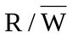。请画出该存储器逻辑图，注明各种信号线，列出各片选逻辑式。
34.(10分)单总线CPU结构如图所示，图中有运算部件ALU，寄存器Y和Z，通用寄存器
R₀～R₃，状态寄存器SR，指令寄存器IR，程序计数器PC，主存地址寄存器MAR，主存数据寄存器MDR等部件。试拟出CPU读取和执行存储指令STORE R1，(A)的流程。指令中R₁表示源寻址为寄存器寻址，(A)表示目的录址为存储器间接寻址。
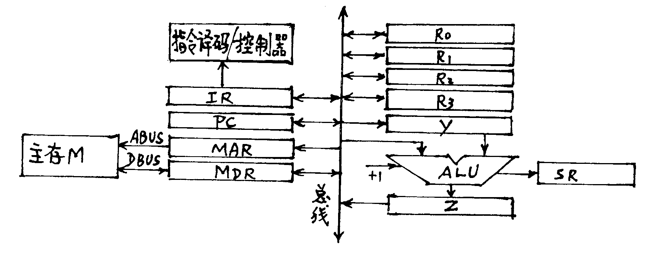

全国2004年7月高等教育自学考试
计算机组成原理试题
课程代码：02318
一、单项选择题(在每小题的四个备选答案中，选出一个正确答案，并将正确答案的序号填在题干的括号内。每小题2分，共38分)
1.完整的计算机系统应包括( )。
A.运算器、存储器、控制器
B.主机和实用程序
C.配套的硬件设备和软件设备
D.外部设备和主机
2.数控机床是计算机在( )方面的应用。
A.数据处理 B.实时控制
C.数值计算 D.辅助设计
3.在定点运算器中，无论采用双符号位还是单符号位，必须有( )，一般用异或门实现。
A.编码电路 B.移位电路
C.译码电路 D.溢出判断电路
4.32个汉字的机内码需要是( )字节。
A.16 B.32
C.64 D.128
5.运算器的主要功能是进行( )。
A.只作加法 B.逻辑运算
C.算术运算和逻辑运算 D.算术运算
6.计算机的内存若为16MB，则表示其容量是( )KB。
A.16384 B.16
C.32767 D.16000
7.某计算机字长64位，存储容量为1MB，若按半字编址，它的寻址范围是( )。
A.128KB B.256K
C.256KB D.128K
8.堆栈常用于( )。
A.保护程序现场 B.程序转移
C.输入输出 D.数据移位
9.能够改变程序执行顺序的是( )。
A.移位操作类指令 B.输入输出类指令
C.数据传送类指令 D.转移类指令
10.在变址寻址方式中，操作数的有效地址是( )。
A.程序计数器的内容加上位移量
B.基址寄存器内容加上位移量
C.变址寄存器的内容加上位移量
D.地址寄存器内容加上位移量
11.CPU组成中不包括( )。
A.地址译码器 B.指令寄存器
C.指令译码器 D.地址寄存器
12.与微指令执行周期对应的是( )。
A.节拍周期 B.时钟周期
C.指令周期 D.机器周期
13.在计数器定时查询方式下，若计数从0开始，则( )。
A.设备号小的优先权高
B.设备号大的优先权高
C.每个设备使用总线的机会相等
D.以上都不对
14.下面说法错误的是( )。
A.针式打印机的特点为耗材成本低、噪声小、速度快
B.打印机的分辨率用每英寸的点数表示
C.非击打式打印机噪声低，耗材成本高
D.激光打印机的特点是耗材成本高、清晰度好
15.微机系统中，主机和高速硬盘进行数据交换一般采用( )方式。
A.通道控制 B.程序控制方式
C.程序中断方式 D.DMA方式
16.中断系统是由( )来实现。
A.仅用软件 B.仅用硬件
C.软件和硬件组合 D.以上都不对
17.数据总线、地址总线、控制总线三类是根据( )来划分的。
A.总线传送的内容 B.总线所处的位置
C.总线传送的方向 D.总线传送的方式
18.在微程序控制器中，执行部件接受微指令后所进行的操作是( )。
A.微指令 B.微操作
C.节拍周期 D.微命令
19.我们常用的显示器中的存储逻辑和控制逻辑一般都放在( )中。
A.显示器内部 B.键盘内部
C.主机内部 D.主机接口板中
二、填空题(每空1分，共10分)
1.程序设计语言一般可分为三类：______、______、______。
2.Cache常用的地址映射方法有______、______和全相联映射。
3.微指令格式中，微指令的编码通常采用直接表示法、______和______。
4.磁盘存储设备主要由______、______、______等三部分组成。
三、计算题(每小题6分，共12分)
1.请比较有符号数补码321FH和A521H的大小。
2.设CPU有地址线A0～A15，数据线D0～D7。现有下列存储芯片；8KBRAM、2KBRAM、2KBROM。要求：
(1)主存地址空间分配：最小4K地址空间为系统程序区、相邻4K地址空间为系统程序工作区，最大16K地址空间为用户程序区；(2)合理选用上述存储芯片，说明各选几片。
四、简答题(每小题5分，共20分)
1.什么是Cache的命中率?
2.请说出按照冯·诺依曼计算机体系结构的基本思想设计的计算机硬件的作用。
3.请写出程序查询方式下，计算机进行输出操作的过程。
4.请简述激光打印机的基本原理及结构。
五、简单应用题(每小题4分，共20分)
1.请写出在单总线的CPU结构中，执行写存储器指令STORE R1，mem(其中mem为内存地址值)的执行过程。
2.用8K×4位的EPROM存储器片组成一个32K×8位的只读存储器，问：
(1)地址寄存器是多少位?
(2)数据寄存器又为多少位?
(3)此存储器共需要多少EPROM芯片?
3.某计算机系统的指令字长为20位，具有无操作数、单操作数、双操作数三种指令格式，每个操作数地址为6位，当双操作数指令条数取最大值，而且单操作数指令条数也取最大值时，请问这三种指令最多可能拥有的指令条数各是多少?
4.在程序查询流程中，当I/O设备较多时，CPU需按各个I/O设备在系统中的优先级别进行查询，一般需要执行哪些步骤?
5.X=-0.1011,Y=0.1101，求(X/Y)_{原}=?

全国2005年7月计算机组成原理试题
课程代码：02318
一、单项选择题（本大题共15小题，每小题1分，共15分）
在每小题列出的四个备选项中只有一个是符合题目要求的，请将其代码填写在题后的括号内。错选、多选或未选均无分。
1.若二进制数为10110.11，则相应的十进制数为（ ）
A.22.75 B.22.5
C.21.5 D.22.3
2.某机字长为16位，含一位数符，用补码表示，则定点小数所能表示的绝对值最大的负数为（ ）
A.-(1-2⁻¹⁵) B.-(1-2⁻¹⁶)
C.-2⁻¹⁵ D.-1
3.若[X]_{补}=1.1011，则[-X]_{补}=（ ）
A.1.0101 B.1.1011
C.0.0101 D.0.1011
4.规格化后尾数的最高数位为1的原浮点数是（ ）
A.所有浮点数 B.正浮点数
C.负浮点数 D.阶码以2为底的正数
5.在进行布斯补码一位乘法时，若相邻两位乘数y_{i}y_{i+1}为10时，完成的操作是（ ）
A.减y B.加x
C.减x D.加y
6.静态存储器的特点是（ ）
A.写入的信息静止不变 B.在电源正常情况下，写入的信息能长期保持不变
C.只读不写，因而信息不再变化 D.停电后，信息仍能长久保持不变
7.选择Cache替换算法的主要依据是（ ）
A.采用何种地址映象方式 B.采用何种写入方法
C.Cache使用的器件 D.Cache的访问命中率
8.在存储器堆栈中，若堆栈从地址大的位置向地址小的位置生成，栈底地址为A，SP初值为A+1，则堆栈压栈操作是（ ）
A.将SP的值加1，然后将数据写入堆栈
B.将SP的值减1，然后将数据写入堆栈
C.向SP所指的存储位置写入数据
D.向栈底写入数据
9.为了缩短指令中某个地址段的位数，有效的方法是（ ）
A.采用立即寻址 B.采用直接寻址
C.采用存储器间接寻址 D.采用寄存器寻址
10.构成中央处理器的两个主要部分是（ ）
A.控制器和寄存器 B.控制器和运算器
C.运算器和寄存器 D.控制器和存储器
11.微程序控制采用（ ）
A.硬连线逻辑实现 B.组合逻辑电路实现
C.存储逻辑实现 D.时序电路实现
12.下列说法中正确的是（ ）
A.串行总线一般用于短距离数据传输，并行总线主要用于低速数据传输
B.串行总线一般用于短距离数据传输，并行总线主要用于高速数据传输
C.串行总线一般用于长距离数据传输，并行总线主要用于高速数据传输
D.串行总线一般用于长距离数据传输，并行总线主要用于低速数据传输
13.获得总线控制权的设备称为（ ）
A.总线控制器 B.总线主设备
C.总线裁决器 D.总线从设备
14.计算机中的声卡是（ ）
A.纯输入接口 B.纯输出接口
C.输入输出接口 D.非接口部件
15.在计算硬盘的平均访问时间时，不包括（ ）
A.平均寻道时间 B.平均旋转延迟时间
C.控制延时 D.串并转换时间
二、填空题（本大题共5小题，每小题2分，共10分）
请在每小题的空格中填上正确答案。错填、不填均无分。
16.计算机的输入输出通道一般可分为选择通道、___________和___________等三种类型。
17.从基本工作原理上可以将控制器分为___________和___________两种类型。
18.计算机总线的信息传输方式有并行传输、___________、___________和消息传输。
19.在微程序控制器中，存放微指令的专用存储器称为___________，一般用___________实现。
20.在常用的磁盘记录方式中，具有自同步能力的方式有调相制、___________和___________等方式。
三、名词解释题（本大题共5小题，每小题2分，共10分）
21.软中断
22.全双工总线
23.指令周期
24.原码
25.存储器
四、简答题（本大题共6小题，每小题5分，共30分）
26.动态存储器（DRAM）依靠什么存储信息？何为存“1”？何为存“0”？为什么称为“动态”存储器？
27.在指令中常用哪些办法来表明其寻址方式？各有何优缺点？
28.为什么连接到总线的所有部件的输出控制信号中，不能有两个同时为有效信号？
29.何谓同步通信方式？它用在什么场合？
30.何谓向量中断？有何优点和缺点？
31.在DMA预处理（初始化）时，向磁盘接口送出的寻址信息一般有哪几项？
五、计算题（本大题共1小题，10分）
32.用原码一位除法的恢复余数法进行7÷3运算。要求写出每一步运算过程及运算结果。
六、设计题（本大题共2小题，第33小题15分，第34小题10分，共25分）
33.用4K×4位/片的RAM存储器芯片设计一个16K×8位的存储器，地址总线A₁₅~A₀（低），双向数据总线D₇~D₀（低），R/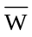是读写控制信号。试画出存储器逻辑图，注明各种信号线，列出片选逻辑式。
34.单总线CPU结构如下图所示，其中有运算部件ALU、寄存器Y和Z、通用寄存器R₀~R₃、指令寄存器IR、程序计数器PC、主存地址寄存器MAR和主存数据寄存器DMR等部件。试拟出CPU读取并执行ADD R₀，（R₁）加法指令的流程，其中R₀表示目的寻址是寄存器寻址，（R₁）表示源寻址为寄存器间址。

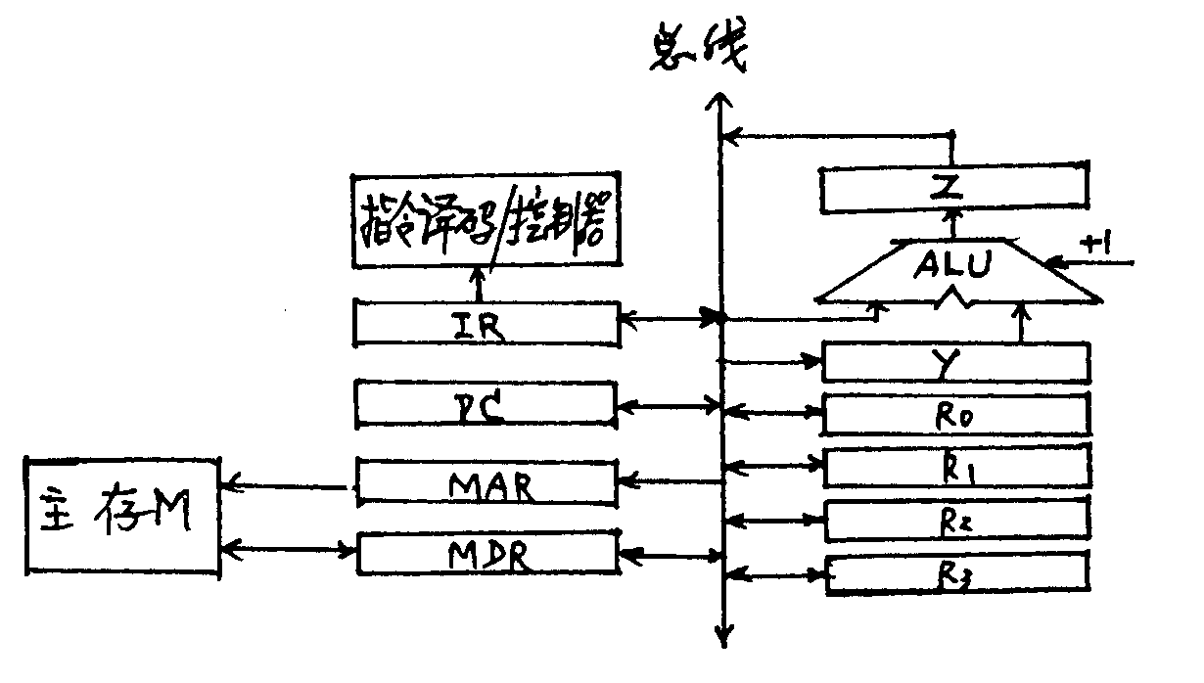

全国2008年4月自考计算机组成原理试题
课程代码：02318
一、单项选择题(本大题共20小题，每小题2分，共40分)
在下列每小题的四个备选答案中选出一个正确答案，并将其字母标号填入题干的括号内。错选、多选或未选均无分。
1.若真值X=-1011，则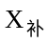=（ ）
A.1.0101 B.10101
C.1.0100 D.10100
2.设十六进制数为A3.5，则相应的十进制数为（ ）
A.172.5 B.179.3125
C.163.3125 D.188.5
3.补码加减运算是指（ ）
A.操作数用补码表示，符号位单独处理
B.操作数用补码表示，连同符号位一起相加
C.操作数用补码表示，将加数变补，然后相加
D.操作数用补码表示，将被加数变补，然后相加
4.定点小数的补码表示范围是（ ）
A.-1＜x＜1 B.-1＜x≤1
C.-1≤x＜1 D.-1≤x≤1
5.中央处理器包含（ ）
A.运算器和主存储器 B.控制器和主存储器
C.运算器和控制器 D.运算器和输入输出接口
6.要访问容量为32KB的主存储器，至少需要二进制数地址（ ）
A.13位 B.14位
C.15位 D.16位
7.动态RAM的特点是（ ）
A.工作中存储内容会产生变化
B.工作中需要动态地改变访存地址
C.每次读出后，需根据原存内容重写一次
D.每隔一定时间，需要根据原存内容重写一遍
8.下列存储器中可在线改写的只读存储器是（ ）
A.EEPROM B.EPROM
C.ROM D.RAM
9.在计算机的层次化存储器结构中，虚拟存储器是指（ ）
A.将主存储器当作高速缓存使用
B.将高速缓存当作主存储器使用
C.将辅助存储器当作主存储器使用
D.将主存储器当作辅助存储器使用
10.单地址指令（ ）
A.只能对单操作数进行加工处理
B.只能对双操作数进行加工处理
C.既能对单操作数进行加工处理，也能对双操作数进行运算
D.无处理双操作数的功能
11.堆栈指针SP的内容是（ ）
A.栈顶地址 B.栈顶内容
C.栈底地址 D.栈底内容
12.在同步控制方式中（ ）
A.各指令的执行时间相同
B.各指令占用的机器周期数相同
C.由统一的时序信号进行定时控制
D. CPU必须采用微程序控制方式
13.CPU响应DMA请求的时间是（ ）
A.必须在一条指令执行完毕 B.必须在一个总线周期结束
C.可在任一时钟周期结束 D.在判明设有中断请求之后
14.在微程序控制中，机器指令和微指令的关系是（ ）
A.每一条机器指令由一条微指令来解释执行
B.每一条机器指令由一段微程序来解释执行
C.一段机器指令组成的工作程序，可由一条微指令来解释执行
D.一条微指令由若干条机器指令组成
15.微程序存放在（ ）
A.主存中 B.堆栈中
C.CPU中 D.磁盘中
16.下列设备中，适合通过DMA方式与主机进行信息交换的是（ ）
A.键盘 B.电传输入机
C.针式打印机 D.磁盘
17.串行接口是指（ ）
A.接口与系统总线之间采取串行传送
B.接口与外围设备之间采取串行传送
C.接口的两侧采取串行传送
D.接口内部只能串行传送
18.向量中断的向量地址是（ ）
A.通过软件查询产生 B.由中断服务程序统一产生
C.由中断源硬件提供 D.由处理程序直接查表获得
19.中断屏蔽字的作用是（ ）
A.暂停外设对主存的访问 B.暂停对某些中断的响应
C.暂停对一切中断的响应 D.暂停CPU对主存的访问
20.在调相制记录方式中（ ）
A.相邻位单元交界处必须变换磁化电流方向
B.相邻位单元交界处，电流方向不变
C.当相邻两位数值相同时，交界处变换电流方向
D.当相邻两位数值不同时，交界外变换电流方向
二、名词解释题（本大题共3小题，每小题3分，共9分）
21.微程序
22.主设备
23.中断嵌套
三、简答题（本大题共5小题，每小题4分，共20分）
24.高速缓存Cache用来存放什么内容?设置它的主要目的是什么?
25.什么是堆栈?说明堆栈指针SP的作用。
26.简述微程序控制方式的基本思想。它有什么优点和缺点?
27.什么是中断?请说明它的特点和适用场合。
28.什么是串行总线?什么是并行总线?试比较它们的应用场合。
四、简单应用题(本大题共2小题，每小题9分，共18分)
29.用Booth算法计算－4×3的4位补码乘法运算，要求写出每一步运算过程及运算结果。
30.设有单总线CPU的计算机结构如图所示。试写出指令ADD(R1)，R0的执行流程。其中，(R1)表示寄存器间接寻址，R0表示寄存器寻址，指令功能为加法。
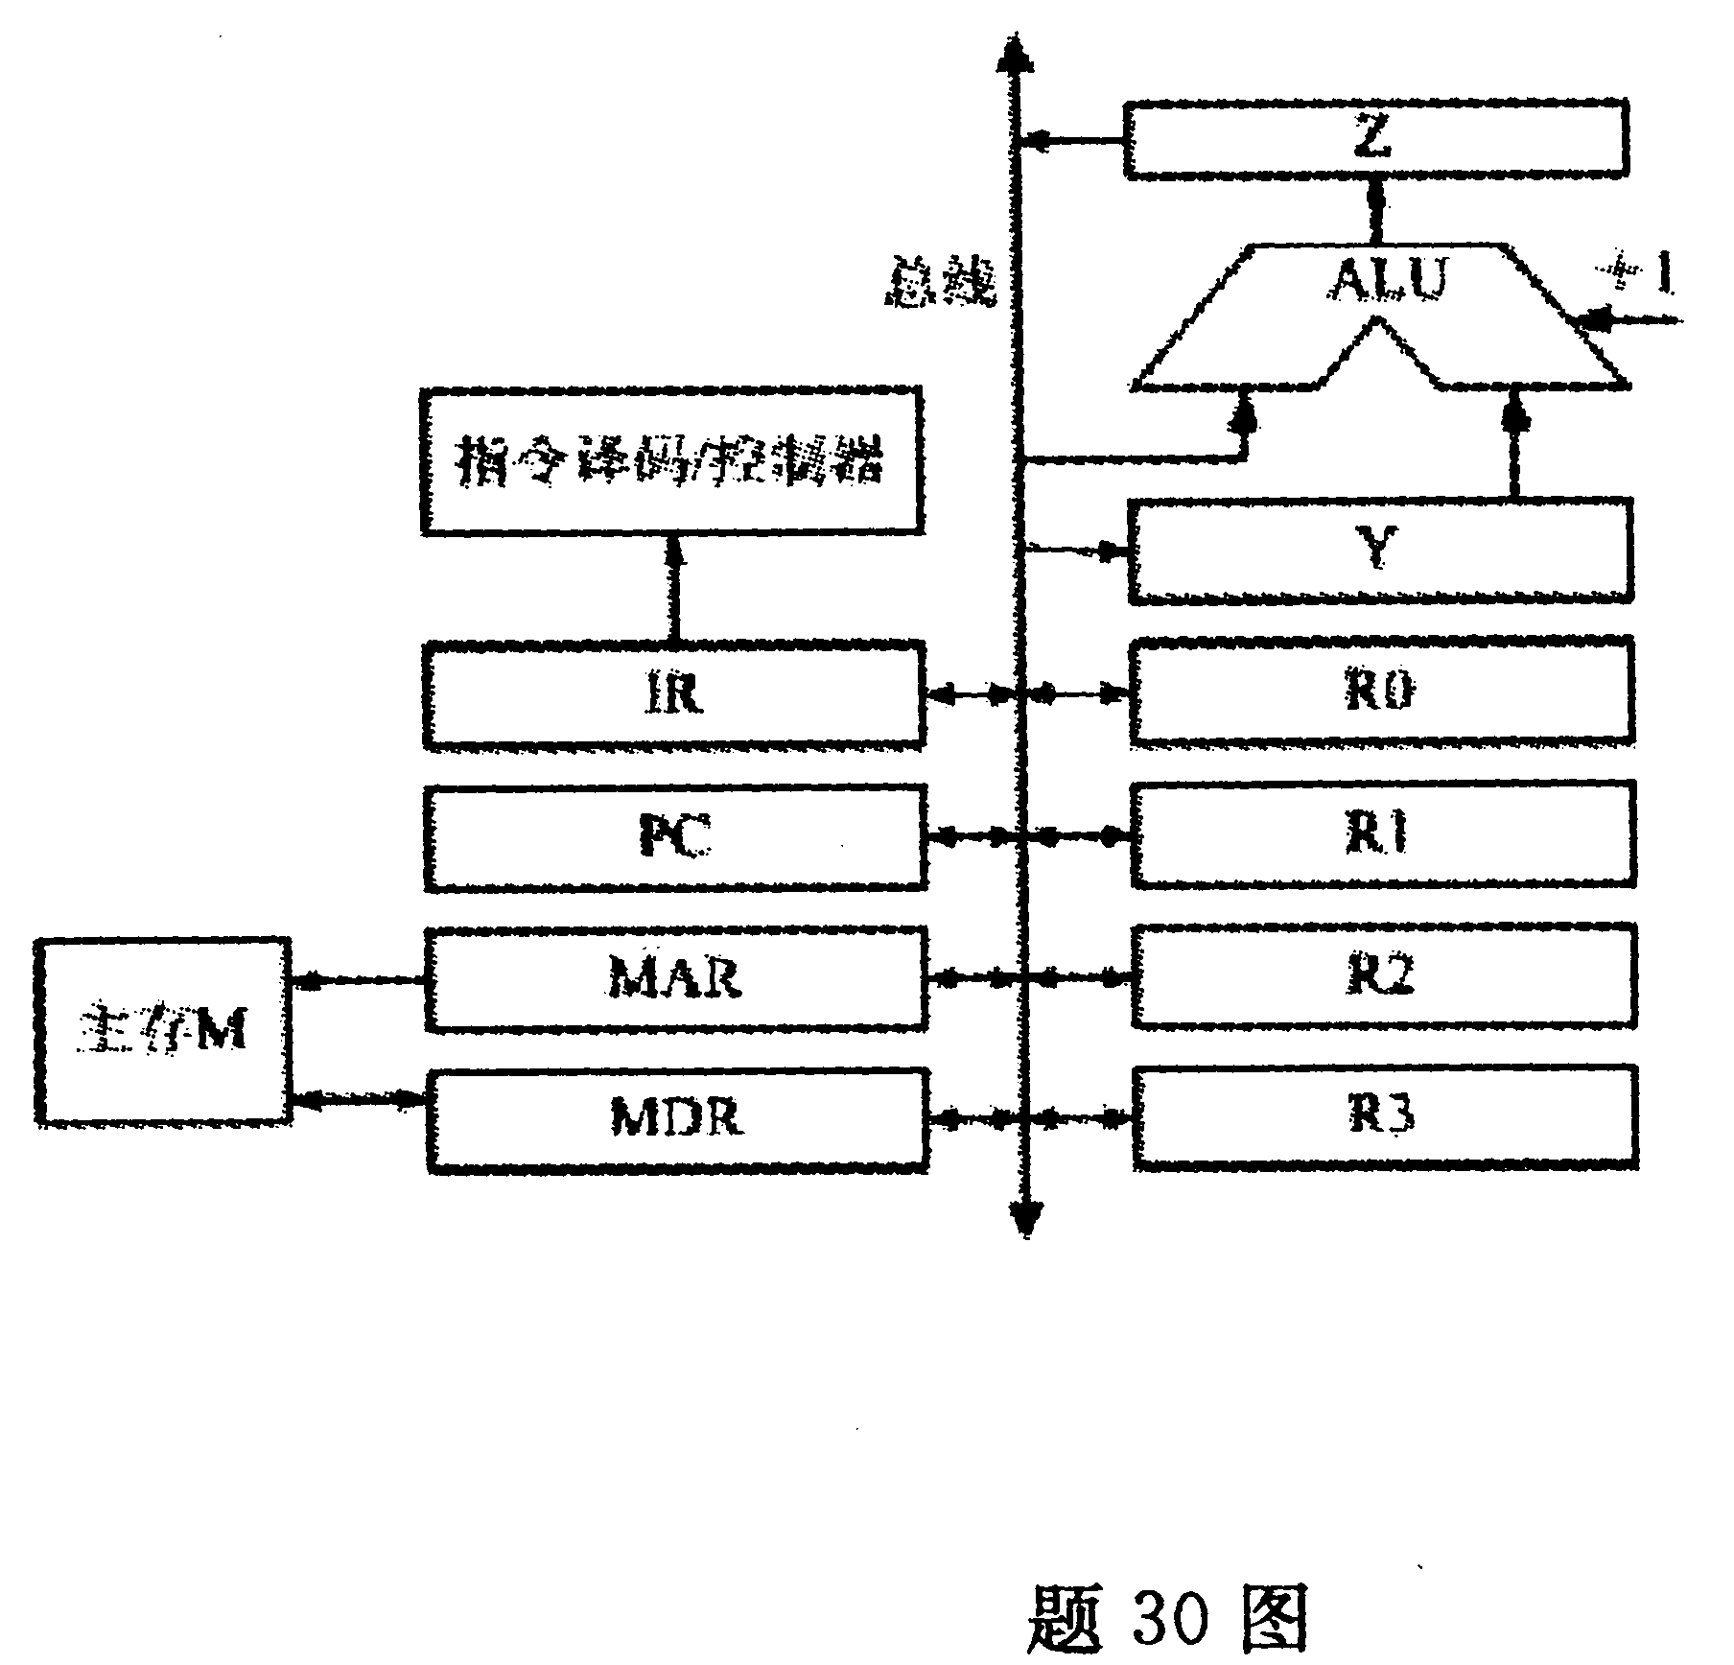

五、设计题(本大题共1小题，13分)
31.用512×4位/片的存储芯片构成2KB存储器，地址线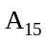～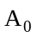(低)，数据线为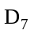～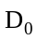，读写控制信号为R/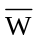，访存请求信号为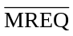，存储器芯片控制信号有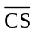和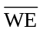。请回答：①加至各芯片的地址线是哪几位?②分别写出四个片选信号的逻辑式。③画出存储器逻辑图(芯片级)。

全国2009年7月自考计算机组成原理试题
课程代码：02318
一、单项选择题(本大题共15小题，每小题2分，共30分)
在每小题列出的四个备选项中只有一个是符合题目要求的，请将其代码填写在题后的括号内。错选、多选或未选均无分。
1.若十进制数为9l，则其对应的二进制数为（ ）
A.0101101l B.01101101
C.01011001 D.0110010
2.若十进制数为40，则其对应的补码[X]_{补}为（ ）
A.10101000 B.11101000
C.00101000 D.01101000
3.n+l位定点小数的原码表示范围是（ ）
A.-1+2^{n}≤X≤1-2^{n} B.-2^{n}+1≤X≤-2^{n}-1
C.-1-2^{n}≤X≤l-2^{n} D.-2^{n}-1≤X≤-2^{n}-1
4.在下列存储器中，属于挥发性的存储器是（ ）
A.ROM B.光盘
C.磁盘 D.RAM
5.若地址总线为A₁₅(高位)～A₀(低位)，若用1KB的存储芯片组成8KB存储器，则加在各存储芯片上的地址线是（ ）
A.A_{ll}～A₀ B.A₁₀～A₀
C.A₉～A₀ D.A₈～A₀
6.在磁盘数据记录方式中，用调相制记录数据“1”时，电流的变化是（ ）
A.从负值变到正值 B.从正值变到负值
C.在位单元的起始处变化方向 D.保持不变
7.一地址指令是指（ ）
A.只能对单操作数进行加工处理 B.只能对双操作数进行加工处理
C.既能处理单操作数也能处理双操作数 D.必须隐含提供另一个操作数
8.下列寻址方式中，执行速度最快的是（ ）
A.立即寻址 B.寄存器间接寻址
C.直接寻址 D.相对寻址
9.在微程序控制中，机器指令和微指令的关系是（ ）
A.每一条机器指令由一条微指令来解释执行
B.每一条机器指令由一段微指令序列来解释执行
C.一段机器指令组成的工作程序，可由一条微指令来解释执行
D.一条微指令由若干条机器指令组成
10.同步控制方式是指（ ）
A.各指令的执行时间相同 B.各指令占用的节拍数相同
C.由统一的时序信号进行定时控制 D.必须采用微程序控制方式
11.CPU可直接访问的存储器是（ ）
A.虚拟存储器 B.磁盘存储器
C.磁带存储器 D.主存储器
12.串行接口是指（ ）
A.接口与系统总线之间采取串行传送 B.接口与外围设备之间采取串行传送
C.接口的两侧采取串行传送 D.接口内部只能串行传送
13.CPU响应DMA请求的时间是（ ）
A.必须在一条指令执行完毕 B.必须在一个总线周期结束时
C.可在任一时钟周期结束时 D.在检查中断请求之后
14.在CPU中，程序计数器PC用来存放（ ）
A.现行指令 B.下条指令
C.操作数的地址 D.下条指令的地址
15.在磁盘的各磁道中（ ）
A.最外圈磁道的位密度最大 B.最内圈磁道的位密度最大
C.中间磁道的位密度最大 D.所有磁道的位密度一样大
二、名词解释题（本大题共3小题，每小题3分，共9分）
16.主机
17.ROM
18.指令周期
三、简答题（本大题共6小题，每小题5分，共30分）
19.计算机硬件由哪些部分组成？
20.宽体存储器有什么特点？
21.计算机指令中一般包含哪些字段？各有什么作用？
22.计算机CPU中有哪些类型的寄存器？这些寄存器有什么功能？
23.什么是中断？CPU响应中断的步骤有哪些？
24.若主存储器数据区的地址与单元内容之间对应关系如下，指令给出地址码A=2000H，按存储器间接寻址方式读取的操作数是什么？
存储单元地址 存储内容
1000H 4000H
2000H 3000H
3000H AC00H
四、简单应用题（本大题共2小题，每小题9分，共18分）
25.用Booth算法计算-6×3的4位补码乘法运算，要求写出其运算过程。
26.设有计算机的CPU数据通路及其与存储器的连接结构如下图所示，其中，R₀～R₃为通用寄存器，IR为指令寄存器，PC为程序计数器，SP为堆栈指针，C和D为暂存器，MAR为存储器地址寄存器，MDR为存储器数据缓冲寄存器。
试写出转移指令SUB（R₂），R₁的执行流程。指令功能为减法操作，其中（R₂）为采用寄存器间接寻址的目的操作数，R₁为采用寄存器寻址的源操作数。
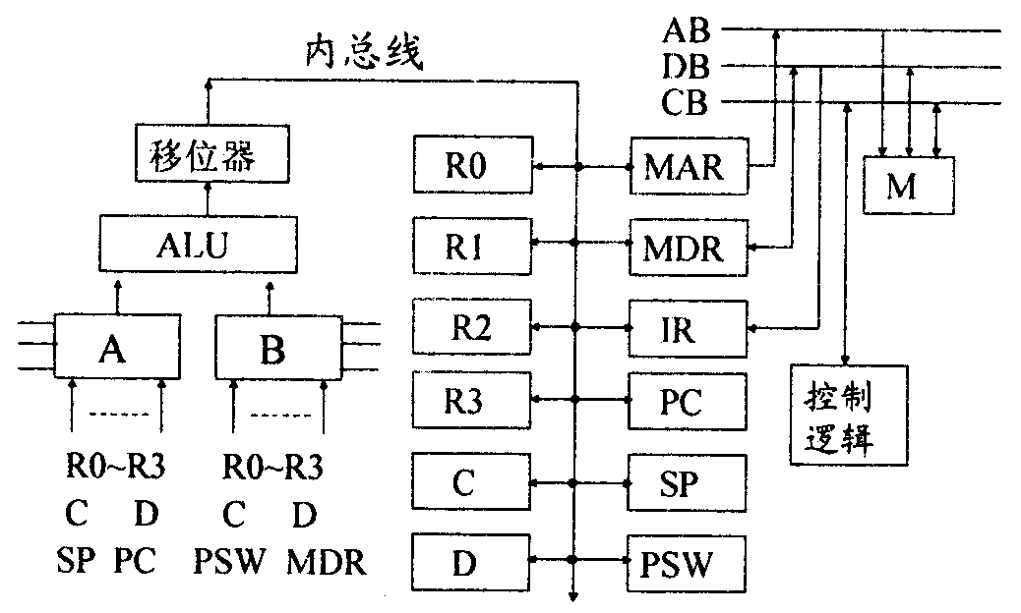
五、存储器设计题（本大题共1小题，13分）
27.用2K×8位/片的存储芯片构成16KB存储器，地址线为A₁₅（高）～A₀（低）。
（1）需要几片这种存储芯片？
（2）16KB存储器需要哪几位地址寻址？
（3）在这些地址线中，加至各芯片的地址线是哪几位？
（4）用于产生片选信号的地址线是哪几位（译码法）？

计算机组成原理课后习题答案(第二版)

第一章 计算机系统概论
1. 什么是计算机系统、计算机硬件和计算机软件？硬件和软件哪个更重要？
解：P3
计算机系统：由计算机硬件系统和软件系统组成的综合体。
计算机硬件：指计算机中的电子线路和物理装置。
计算机软件：计算机运行所需的程序及相关资料。
硬件和软件在计算机系统中相互依存，缺一不可，因此同样重要。

5. 冯•诺依曼计算机的特点是什么？
解：冯•诺依曼计算机的特点是：P8
- 计算机由运算器、控制器、存储器、输入设备、输出设备五大部件组成；
- 指令和数据以同同等地位存放于存储器内，并可以按地址访问；
- 指令和数据均用二进制表示；
- 指令由操作码、地址码两大部分组成，操作码用来表示操作的性质，地址码用来表示操作数在存储器中的位置；
- 指令在存储器中顺序存放，通常自动顺序取出执行；
- 机器以运算器为中心（原始冯•诺依曼机）。

7. 解释下列概念：
主机、CPU、主存、存储单元、存储元件、存储基元、存储元、存储字、存储字长、存储容量、机器字长、指令字长。
解：P9-10
主机：是计算机硬件的主体部分，由CPU和主存储器MM合成为主机。
CPU：中央处理器，是计算机硬件的核心部件，由运算器和控制器组成；（早期的运算器和控制器不在同一芯片上，现在的CPU内除含有运算器和控制器外还集成了CACHE）。
主存：计算机中存放正在运行的程序和数据的存储器，为计算机的主要工作存储器，可随机存取；由存储体、各种逻辑部件及控制电路组成。
存储单元：可存放一个机器字并具有特定存储地址的存储单位。
存储元件：存储一位二进制信息的物理元件，是存储器中最小的存储单位，又叫存储基元或存储元，不能单独存取。
存储字：一个存储单元所存二进制代码的逻辑单位。
存储字长：一个存储单元所存二进制代码的位数。
存储容量：存储器中可存二进制代码的总量；（通常主、辅存容量分开描述）。
机器字长：指CPU一次能处理的二进制数据的位数，通常与CPU的寄存器位数有关。
指令字长：一条指令的二进制代码位数。

8. 解释下列英文缩写的中文含义：
CPU、PC、IR、CU、ALU、ACC、MQ、X、MAR、MDR、I/O、MIPS、CPI、FLOPS
解：全面的回答应分英文全称、中文名、功能三部分。
CPU：Central Processing Unit，中央处理机（器），是计算机硬件的核心部件，主要由运算器和控制器组成。
PC：Program Counter，程序计数器，其功能是存放当前欲执行指令的地址，并可自动计数形成下一条指令地址。
IR：Instruction Register，指令寄存器，其功能是存放当前正在执行的指令。
CU：Control Unit，控制单元（部件），为控制器的核心部件，其功能是产生微操作命令序列。
ALU：Arithmetic Logic Unit，算术逻辑运算单元，为运算器的核心部件，其功能是进行算术、逻辑运算。
ACC：Accumulator，累加器，是运算器中既能存放运算前的操作数，又能存放运算结果的寄存器。
MQ：Multiplier-Quotient Register，乘商寄存器，乘法运算时存放乘数、除法时存放商的寄存器。
X：此字母没有专指的缩写含义，可以用作任一部件名，在此表示操作数寄存器，即运算器中工作寄存器之一，用来存放操作数；
MAR：Memory Address Register，存储器地址寄存器，在主存中用来存放欲访问的存储单元的地址。
MDR：Memory Data Register，存储器数据缓冲寄存器，在主存中用来存放从某单元读出、或要写入某存储单元的数据。
I/O：Input/Output equipment，输入/输出设备，为输入设备和输出设备的总称，用于计算机内部和外界信息的转换与传送。
MIPS：Million Instruction Per Second，每秒执行百万条指令数，为计算机运算速度指标的一种计量单位。

9. 画出主机框图，分别以存数指令“STA M”和加法指令“ADD M”（M均为主存地址）为例，在图中按序标出完成该指令（包括取指令阶段）的信息流程（如→①）。假设主存容量为256M*32位，在指令字长、存储字长、机器字长相等的条件下，指出图中各寄存器的位数。
解：主机框图如P13图1.11所示。
（1）STA M指令：PC→MAR，MAR→MM，MM→MDR，MDR→IR，
OP(IR) →CU，Ad(IR) →MAR，ACC→MDR，MAR→MM，WR
（2）ADD M指令：PC→MAR，MAR→MM，MM→MDR，MDR→IR，
OP(IR) →CU，Ad(IR) →MAR，RD，MM→MDR，MDR→X，ADD，ALU→ACC，ACC→MDR，WR
假设主存容量256M*32位，在指令字长、存储字长、机器字长相等的条件下，ACC、X、IR、MDR寄存器均为32位，PC和MAR寄存器均为28位。

10. 指令和数据都存于存储器中，计算机如何区分它们？
解：计算机区分指令和数据有以下2种方法：
- 通过不同的时间段来区分指令和数据，即在取指令阶段（或取指微程序）取出的为指令，在执行指令阶段（或相应微程序）取出的即为数据。
- 通过地址来源区分，由PC提供存储单元地址的取出的是指令，由指令地址码部分提供存储单元地址的取出的是操作数。

第2章 计算机的发展及应用
1. 通常计算机的更新换代以什么为依据？
答：P22
主要以组成计算机基本电路的元器件为依据，如电子管、晶体管、集成电路等。

2. 举例说明专用计算机和通用计算机的区别。
答：按照计算机的效率、速度、价格和运行的经济性和实用性可以将计算机划分为通用计算机和专用计算机。通用计算机适应性强，但牺牲了效率、速度和经济性，而专用计算机是最有效、最经济和最快的计算机，但适应性很差。例如个人电脑和计算器。

3. 什么是摩尔定律？该定律是否永远生效？为什么？
答：P23，否，P36

第3章 系统总线
1. 什么是总线？总线传输有何特点？为了减轻总线负载，总线上的部件应具备什么特点？
答：P41.总线是多个部件共享的传输部件。
总线传输的特点是：某一时刻只能有一路信息在总线上传输，即分时使用。
为了减轻总线负载，总线上的部件应通过三态驱动缓冲电路与总线连通。

4. 为什么要设置总线判优控制？常见的集中式总线控制有几种？各有何特点？哪种方式响应时间最快？哪种方式对电路故障最敏感？
答：总线判优控制解决多个部件同时申请总线时的使用权分配问题；
常见的集中式总线控制有三种：链式查询、计数器定时查询、独立请求；
特点：链式查询方式连线简单，易于扩充，对电路故障最敏感；计数器定时查询方式优先级设置较灵活，对故障不敏感，连线及控制过程较复杂；独立请求方式速度最快，但硬件器件用量大，连线多，成本较高。

5. 解释下列概念：总线宽度、总线带宽、总线复用、总线的主设备（或主模块）、总线的从设备（或从模块）、总线的传输周期和总线的通信控制。
答：P46。
总线宽度：通常指数据总线的根数；
总线带宽：总线的数据传输率，指单位时间内总线上传输数据的位数；
总线复用：指同一条信号线可以分时传输不同的信号。
总线的主设备（主模块）：指一次总线传输期间，拥有总线控制权的设备（模块）；
总线的从设备（从模块）：指一次总线传输期间，配合主设备完成数据传输的设备（模块），它只能被动接受主设备发来的命令；
总线的传输周期：指总线完成一次完整而可靠的传输所需时间；
总线的通信控制：指总线传送过程中双方的时间配合方式。

6. 试比较同步通信和异步通信。
答：同步通信：指由统一时钟控制的通信，控制方式简单，灵活性差，当系统中各部件工作速度差异较大时，总线工作效率明显下降。适合于速度差别不大的场合。
异步通信：指没有统一时钟控制的通信，部件间采用应答方式进行联系，控制方式较同步复杂，灵活性高，当系统中各部件工作速度差异较大时，有利于提高总线工作效率。

8. 为什么说半同步通信同时保留了同步通信和异步通信的特点？
答：半同步通信既能像同步通信那样由统一时钟控制，又能像异步通信那样允许传输时间不一致，因此工作效率介于两者之间。

10. 为什么要设置总线标准？你知道目前流行的总线标准有哪些？什么叫plug and play？哪些总线有这一特点？
答：总线标准的设置主要解决不同厂家各类模块化产品的兼容问题；
目前流行的总线标准有：ISA、EISA、PCI等；
plug and play：即插即用，EISA、PCI等具有此功能。

11. 画一个具有双向传输功能的总线逻辑图。
答：在总线的两端分别配置三态门，就可以使总线具有双向传输功能。
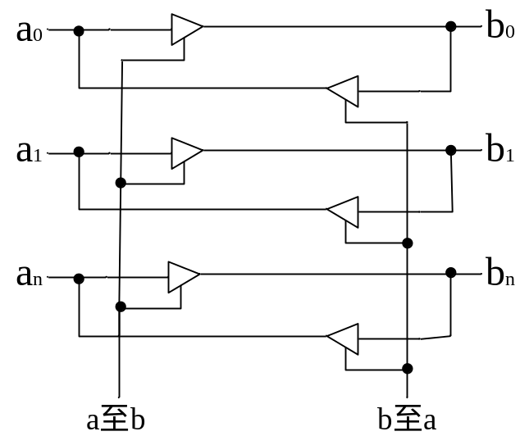

12. 设数据总线上接有A、B、C、D四个寄存器，要求选用合适的74系列芯片，完成下列逻辑设计：
（1） 设计一个电路，在同一时间实现D→A、D→B和D→C寄存器间的传送；
（2） 设计一个电路，实现下列操作：
T0时刻完成D→总线；
T1时刻完成总线→A；
T2时刻完成A→总线；
T3时刻完成总线→B。
解：（1）由T打开三态门将 D寄存器中的内容送至总线bus，由cp脉冲同时将总线上的数据打入到 A、B、C寄存器中。 T和cp的时间关系如图（1）所示。
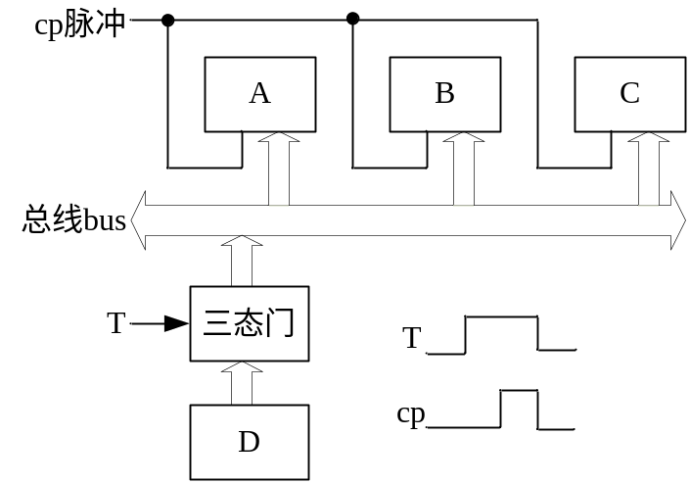
图（1）
（2）三态门1受T0＋T1控制，以确保T0时刻D→总线，以及T1时刻总线→接收门1→A。三态门2受T2＋T3控制，以确保T2时刻A→总线，以及T3时刻总线→接收门2→B。T0、T1、T2、T3波形图如图（2）所示。
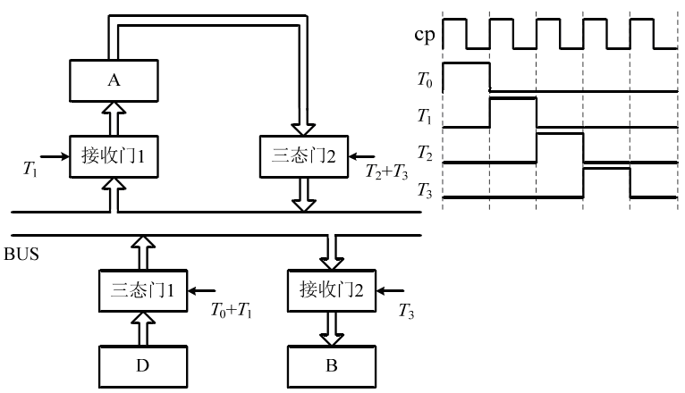
图(2)

第 四 章
3. 存储器的层次结构主要体现在什么地方？为什么要分这些层次？计算机如何管理这些层次？
答：存储器的层次结构主要体现在Cache-主存和主存-辅存这两个存储层次上。
Cache-主存层次在存储系统中主要对CPU访存起加速作用，即从整体运行的效果分析，CPU访存速度加快，接近于Cache的速度，而寻址空间和位价却接近于主存。
主存-辅存层次在存储系统中主要起扩容作用，即从程序员的角度看，他所使用的存储器其容量和位价接近于辅存，而速度接近于主存。
综合上述两个存储层次的作用，从整个存储系统来看，就达到了速度快、容量大、位价低的优化效果。
主存与CACHE之间的信息调度功能全部由硬件自动完成。而主存与辅存层次的调度目前广泛采用虚拟存储技术实现，即将主存与辅存的一部分通过软硬结合的技术组成虚拟存储器，程序员可使用这个比主存实际空间（物理地址空间）大得多的虚拟地址空间（逻辑地址空间）编程，当程序运行时，再由软、硬件自动配合完成虚拟地址空间与主存实际物理空间的转换。因此，这两个层次上的调度或转换操作对于程序员来说都是透明的。

4. 说明存取周期和存取时间的区别。
解：存取周期和存取时间的主要区别是：存取时间仅为完成一次操作的时间，而存取周期不仅包含操作时间，还包含操作后线路的恢复时间。即：
存取周期 = 存取时间 + 恢复时间

5. 什么是存储器的带宽？若存储器的数据总线宽度为32位，存取周期为200ns，则存储器的带宽是多少？
解：存储器的带宽指单位时间内从存储器进出信息的最大数量。
存储器带宽 = 1/200ns ×32位 = 160M位/秒 = 20MB/秒 = 5M字/秒
注意：字长32位，不是16位。（注：1ns=10⁻⁹s）

6. 某机字长为32位，其存储容量是64KB，按字编址它的寻址范围是多少？若主存以字节编址，试画出主存字地址和字节地址的分配情况。
解：存储容量是64KB时，按字节编址的寻址范围就是64K，如按字编址，其寻址范围为：
64K / （32/8）= 16K
主存字地址和字节地址的分配情况：（略）。

7. 一个容量为16K×32位的存储器，其地址线和数据线的总和是多少？当选用下列不同规格的存储芯片时，各需要多少片？
1K×4位，2K×8位，4K×4位，16K×1位，4K×8位，8K×8位
解：地址线和数据线的总和 = 14 + 32 = 46根；
选择不同的芯片时，各需要的片数为：
1K×4：（16K×32） / （1K×4） = 16×8 = 128片
2K×8：（16K×32） / （2K×8） = 8×4 = 32片
4K×4：（16K×32） / （4K×4） = 4×8 = 32片
16K×1：（16K×32）/ （16K×1） = 1×32 = 32片
4K×8：（16K×32）/ （4K×8） = 4×4 = 16片
8K×8：（16K×32） / （8K×8） = 2×4 = 8片

8. 试比较静态RAM和动态RAM。
答：略。（参看课件）

9. 什么叫刷新？为什么要刷新？说明刷新有几种方法。
解：刷新：对DRAM定期进行的全部重写过程；
刷新原因：因电容泄漏而引起的DRAM所存信息的衰减需要及时补充，因此安排了定期刷新操作；
常用的刷新方法有三种：集中式、分散式、异步式。
集中式：在最大刷新间隔时间内，集中安排一段时间进行刷新，存在CPU访存死时间。
分散式：在每个读/写周期之后插入一个刷新周期，无CPU访存死时间。
异步式：是集中式和分散式的折衷。

10. 半导体存储器芯片的译码驱动方式有几种？
解：半导体存储器芯片的译码驱动方式有两种：线选法和重合法。
线选法：地址译码信号只选中同一个字的所有位，结构简单，费器材；
重合法：地址分行、列两部分译码，行、列译码线的交叉点即为所选单元。这种方法通过行、列译码信号的重合来选址，也称矩阵译码。可大大节省器材用量，是最常用的译码驱动方式。

11. 一个8K×8位的动态RAM芯片，其内部结构排列成256×256形式，存取周期为0.1μs。试问采用集中刷新、分散刷新和异步刷新三种方式的刷新间隔各为多少？
解：采用分散刷新方式刷新间隔为:2ms，其中刷新死时间为：256×0.1μs=25.6μs
采用分散刷新方式刷新间隔为：256×（0.1μs+×0.1μs）=51.2μs
采用异步刷新方式刷新间隔为:2ms

12. 画出用1024×4位的存储芯片组成一个容量为64K×8位的存储器逻辑框图。要求将64K分成4个页面，每个页面分16组，指出共需多少片存储芯片。
解：设采用SRAM芯片，则：
总片数 = （64K×8位） / （1024×4位）= 64×2 = 128片
题意分析：本题设计的存储器结构上分为总体、页面、组三级，因此画图时也应分三级画。首先应确定各级的容量：
页面容量 = 总容量 / 页面数 = 64K×8 / 4 = 16K×8位，4片16K×8字串联成64K×8位
组容量 = 页面容量 / 组数 = 16K×8位 / 16 = 1K×8位，16片1K×8位字串联成16K×8位
组内片数 = 组容量 / 片容量 = 1K×8位 / 1K×4位 = 2片，两片1K×4位芯片位并联成1K×8位
存储器逻辑框图：（略）。

13. 设有一个64K×8位的RAM芯片，试问该芯片共有多少个基本单元电路（简称存储基元）？欲设计一种具有上述同样多存储基元的芯片，要求对芯片字长的选择应满足地址线和数据线的总和为最小，试确定这种芯片的地址线和数据线，并说明有几种解答。
解：存储基元总数 = 64K×8位 = 512K位 = 2¹⁹位；
思路：如要满足地址线和数据线总和最小，应尽量把存储元安排在字向，因为地址位数和字数成2的幂的关系，可较好地压缩线数。
解：设地址线根数为a，数据线根数为b，则片容量为：2ª×b = 2¹⁹；b = 2^{19-a}；
若a = 19，b = 1，总和 = 19+1 = 20；
a = 18，b = 2，总和 = 18+2 = 20；
a = 17，b = 4，总和 = 17+4 = 21；
a = 16，b = 8，总和 = 16+8 = 24；
…… ……
由上可看出：片字数越少，片字长越长，引脚数越多。片字数减1、片位数均按2的幂变化。
结论：如果满足地址线和数据线的总和为最小，这种芯片的引脚分配方案有两种：地址线 = 19根，数据线 = 1根；或地址线 = 18根，数据线 = 2根。

14. 某8位微型机地址码为18位，若使用4K×4位的RAM芯片组成模块板结构的存储器，试问：
（1）该机所允许的最大主存空间是多少？
（2）若每个模块板为32K×8位，共需几个模块板？
（3）每个模块板内共有几片RAM芯片？
（4）共有多少片RAM？
（5）CPU如何选择各模块板？
解：（1）该机所允许的最大主存空间是：2¹⁸ × 8位 = 256K×8位 = 256KB
（2）模块板总数 = 256K×8 / 32K×8 = 8块
（3）板内片数 = 32K×8位 / 4K×4位 = 8×2 = 16片
（4）总片数 = 16片×8 = 128片
（5）CPU通过最高3位地址译码输出选择模板，次高3位地址译码输出选择芯片。地址格式分配如下：

15. 设CPU共有16根地址线，8根数据线，并用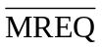（低电平有效）作访存控制信号，作读写命令信号（高电平为读，低电平为写）。现有下列存储芯片：ROM（2K×8位，4K×4位，8K×8位），RAM（1K×4位，2K×8位，4K×8位），及74138译码器和其他门电路（门电路自定）。试从上述规格中选用合适芯片，画出CPU和存储芯片的连接图。要求：
（1）最小4K地址为系统程序区，4096~16383地址范围为用户程序区；
（2）指出选用的存储芯片类型及数量；
（3）详细画出片选逻辑。
解：（1）地址空间分配图：
系统程序区（ROM共4KB）：0000H-0FFFH
用户程序区（RAM共12KB）：1000H-FFFFH
（2）选片：ROM：选择4K×4位芯片2片，位并联
RAM：选择4K×8位芯片3片，字串联(RAM1地址范围为:1000H-1FFFH,RAM2地址范围为2000H-2FFFH, RAM3地址范围为:3000H-3FFFH)
（3）各芯片二进制地址分配如下：
 | A15 | A14 | A13 | A12 | A11 | A10 | A9 | A8 | A7 | A6 | A5 | A4 | A3 | A2 | A1 | A0
ROM1,2 | 0 | 0 | 0 | 0 | 0 | 0 | 0 | 0 | 0 | 0 | 0 | 0 | 0 | 0 | 0 | 0
ROM1,2 | 0 | 0 | 0 | 0 | 0 | 1 | 1 | 1 | 1 | 1 | 1 | 1 | 1 | 1 | 1 | 1
RAM1 | 0 | 0 | 0 | 1 | 0 | 0 | 0 | 0 | 0 | 0 | 0 | 0 | 0 | 0 | 0 | 0
RAM1 | 0 | 0 | 0 | 1 | 1 | 1 | 1 | 1 | 1 | 1 | 1 | 1 | 1 | 1 | 1 | 1
RAM2 | 0 | 0 | 1 | 0 | 0 | 0 | 0 | 0 | 0 | 0 | 0 | 0 | 0 | 0 | 0 | 0
RAM2 | 0 | 0 | 1 | 0 | 1 | 1 | 1 | 1 | 1 | 1 | 1 | 1 | 1 | 1 | 1 | 1
RAM3 | 0 | 0 | 1 | 1 | 0 | 0 | 0 | 0 | 0 | 0 | 0 | 0 | 0 | 0 | 0 | 0
RAM3 | 0 | 0 | 1 | 1 | 1 | 1 | 1 | 1 | 1 | 1 | 1 | 1 | 1 | 1 | 1 | 1
CPU和存储器连接逻辑图及片选逻辑如下图(3)所示：
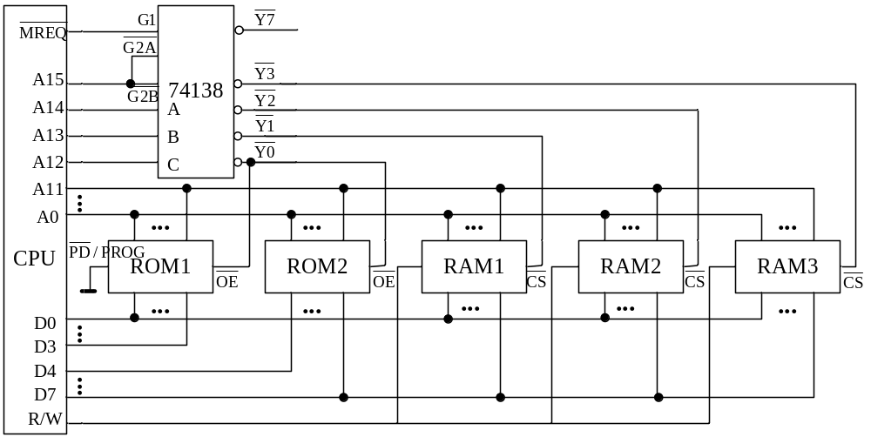图（3）

16. CPU假设同上题，现有8片8K×8位的RAM芯片与CPU相连，试回答：
（1）用74138译码器画出CPU与存储芯片的连接图；
（2）写出每片RAM的地址范围；
（3）如果运行时发现不论往哪片RAM写入数据后，以A000H为起始地址的存储芯片都有与其相同的数据，分析故障原因。
（4）根据（1）的连接图，若出现地址线A13与CPU断线，并搭接到高电平上，将出现什么后果？
解：（1）CPU与存储器芯片连接逻辑图：
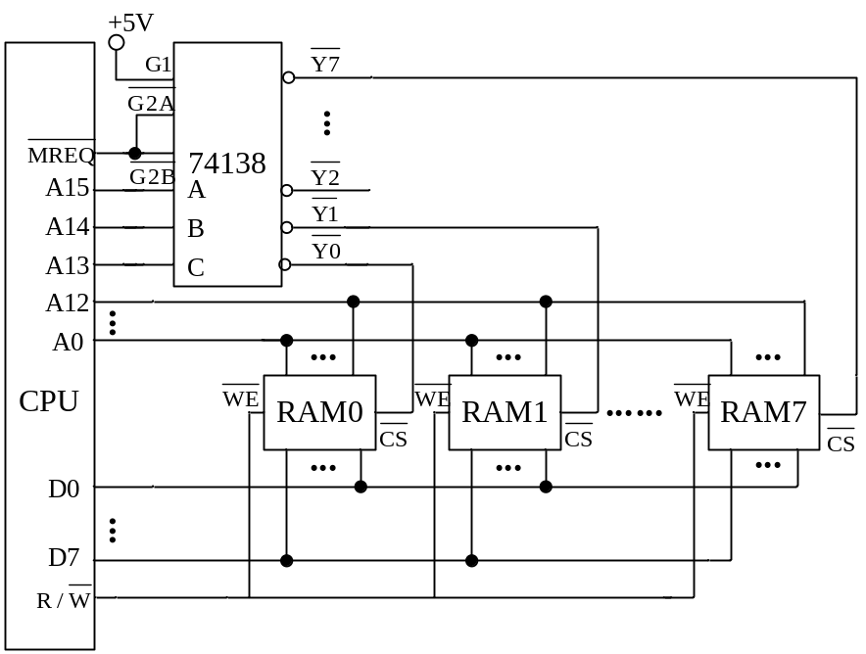
（2）地址空间分配图：
RAM0:0000H-1FFFH
RAM1:2000H-3FFFH
RAM2:4000H-5FFFH
RAM3:6000H-7FFFH
RAM4:8000H-9FFFH
RAM5:A000H-BFFFH
RAM6:C000H-DFFFH
RAM7:E000H-FFFFH
（3）如果运行时发现不论往哪片RAM写入数据后，以A000H为起始地址的存储芯片(RAM5)都有与其相同的数据，则根本的故障原因为：该存储芯片的片选输入端很可能总是处于低电平。假设芯片与译码器本身都是好的，可能的情况有：
1）该片的-CS端与-WE端错连或短路；
2）该片的-CS端与CPU的-MREQ端错连或短路；
3）该片的-CS端与地线错连或短路。
（4）如果地址线A13与CPU断线，并搭接到高电平上，将会出现A13恒为“1”的情况。此时存储器只能寻址A13=1的地址空间(奇数片)，A13=0的另一半地址空间（偶数片）将永远访问不到。若对A13=0的地址空间（偶数片）进行访问，只能错误地访问到A13=1的对应空间(奇数片)中去。

17. 写出1100、1101、1110、1111对应的汉明码。
解：有效信息均为n=4位，假设有效信息用b4b3b2b1表示
校验位位数k=3位，（2^{k}>=n+k+1）
设校验位分别为c1、c2、c3，则汉明码共4+3=7位，即：c1c2b4c3b3b2b1
校验位在汉明码中分别处于第1、2、4位
c1=b4⊕b3⊕b1
c2=b4⊕b2⊕b1
c3=b3⊕b2⊕b1
当有效信息为1100时，c3c2c1=011,汉明码为1110100。
当有效信息为1101时，c3c2c1=100,汉明码为0011101。
当有效信息为1110时，c3c2c1=101,汉明码为1011110。
当有效信息为1111时，c3c2c1=010,汉明码为0110111。

18. 已知收到的汉明码（按配偶原则配置）为1100100、1100111、1100000、1100001，检查上述代码是否出错？第几位出错？
解：假设接收到的汉明码为：c1’c2’b4’c3’b3’b2’b1’
纠错过程如下：
P1=c1’⊕b4’⊕b3’⊕b1’
P2=c2’⊕b4’⊕b2’⊕b1’
P3=c3’⊕b3’⊕b2’⊕b1’
如果收到的汉明码为1100100，则p3p2p1=011，说明代码有错，第3位（b4’）出错，有效信息为：1100
如果收到的汉明码为1100111，则p3p2p1=111，说明代码有错，第7位（b1’）出错，有效信息为：0110
如果收到的汉明码为1100000，则p3p2p1=110，说明代码有错，第6位（b2’）出错，有效信息为：0010
如果收到的汉明码为1100001，则p3p2p1=001，说明代码有错，第1位（c1’）出错，有效信息为：0001

22. 某机字长16位，常规的存储空间为64K字，若想不改用其他高速的存储芯片，而使访存速度提高到8倍，可采取什么措施？画图说明。
解：若想不改用高速存储芯片，而使访存速度提高到8倍，可采取八体交叉存取技术，8体交叉访问时序如下图：
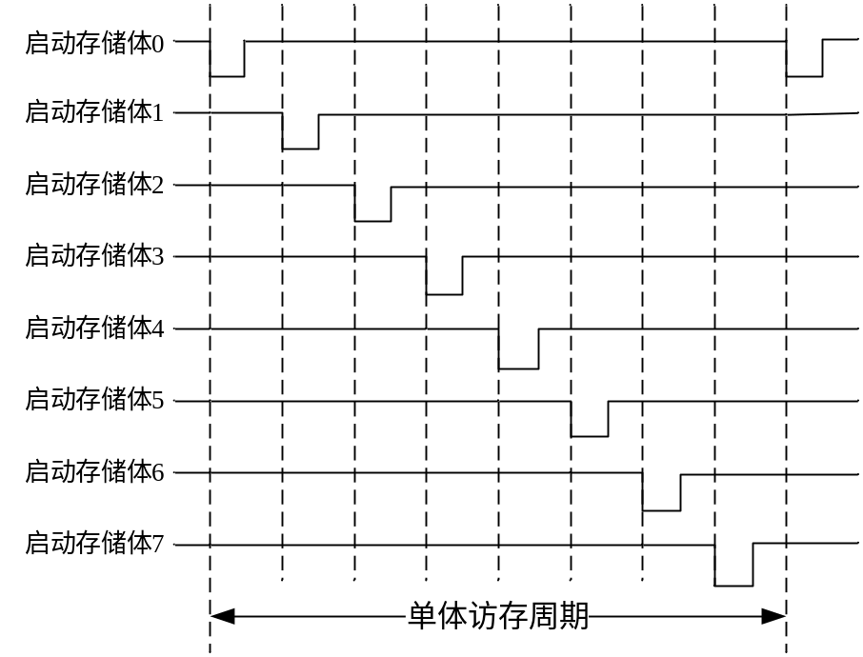

18. 什么是“程序访问的局部性”？存储系统中哪一级采用了程序访问的局部性原理？
解：程序运行的局部性原理指：在一小段时间内，最近被访问过的程序和数据很可能再次被访问；在空间上，这些被访问的程序和数据往往集中在一小片存储区；在访问顺序上，指令顺序执行比转移执行的可能性大 (大约 5:1 )。存储系统中Cache—主存层次采用了程序访问的局部性原理。

25. Cache做在CPU芯片内有什么好处？将指令Cache和数据Cache分开又有什么好处？
答：Cache做在CPU芯片内主要有下面几个好处：
1）可提高外部总线的利用率。因为Cache在CPU芯片内，CPU访问Cache时不必占用外部总线。
2）Cache不占用外部总线就意味着外部总线可更多地支持I/O设备与主存的信息传输，增强了系统的整体效率。
3）可提高存取速度。因为Cache与CPU之间的数据通路大大缩短,故存取速度得以提高。
将指令Cache和数据Cache分开有如下好处：
1）可支持超前控制和流水线控制，有利于这类控制方式下指令预取操作的完成。
2）指令Cache可用ROM实现，以提高指令存取的可靠性。
3）数据Cache对不同数据类型的支持更为灵活，既可支持整数（例32位），也可支持浮点数据（如64位）。
补充：
Cache结构改进的第三个措施是分级实现，如二级缓存结构，即在片内Cache（L1）和主存之间再设一个片外Cache（L2），片外缓存既可以弥补片内缓存容量不够大的缺点，又可在主存与片内缓存间起到平滑速度差的作用，加速片内缓存的调入调出速度。

30. 一个组相连映射的CACHE由64块组成，每组内包含4块。主存包含4096块，每块由128字组成，访存地址为字地址。试问主存和高速存储器的地址各为几位？画出主存地址格式。
解：cache组数：64/4=16 ，Cache容量为：64*128=2¹³字，cache地址13位
主存共分4096/16=256区，每区16块
主存容量为：4096*128=2¹⁹字，主存地址19位，地址格式如下：
主存字块标记（8位） | 组地址（4位） | 字块内地址（7位）

第 六 章
12. 设浮点数格式为：阶码5位（含1位阶符），尾数11位（含1位数符）。写出51/128、-27/1024所对应的机器数。要求如下：
（1）阶码和尾数均为原码。
（2）阶码和尾数均为补码。
（3）阶码为移码，尾数为补码。
解：据题意画出该浮点数的格式：
阶符1位 | 阶码4位 | 数符1位 | 尾数10位
将十进制数转换为二进制：x1= 51/128= 0.0110011B= 2⁻¹ * 0.110 011B
x2= -27/1024= -0.0000011011B = 2⁻⁵*(-0.11011B）
则以上各数的浮点规格化数为：
（1）[x1]浮=1，0001；0.110 011 000 0
[x2]浮=1，0101；1.110 110 000 0
（2）[x1]浮=1，1111；0.110 011 000 0
[x2]浮=1，1011；1.001 010 000 0
（3）[x1]浮=0，1111；0.110 011 000 0
[x2]浮=0，1011；1.001 010 000 0

16．设机器数字长为16位，写出下列各种情况下它能表示的数的范围。设机器数采用一位符号位，答案均用十进制表示。
（1）无符号数；
（2）原码表示的定点小数。
（3）补码表示的定点小数。
（4）补码表示的定点整数。
（5）原码表示的定点整数。
（6）浮点数的格式为：阶码6位（含1位阶符），尾数10位（含1位数符）。分别写出其正数和负数的表示范围。
（7）浮点数格式同（6），机器数采用补码规格化形式，分别写出其对应的正数和负数的真值范围。
解：（1）无符号整数：0 —— 2¹⁶ - 1，即：0—— 65535；
无符号小数：0 —— 1 - 2⁻¹⁶ ，即：0 —— 0.99998；
（2）原码定点小数：-1 + 2⁻¹⁵——1 - 2⁻¹⁵ ，即：-0.99997 —— 0.99997
（3）补码定点小数：- 1——1 - 2⁻¹⁵ ，即：-1——0.99997
（4）补码定点整数：-2¹⁵——2¹⁵ - 1 ，即：-32768——32767
（5）原码定点整数：-2¹⁵ + 1——2¹⁵ - 1，即：-32767——32767
（6）据题意画出该浮点数格式，当阶码和尾数均采用原码，非规格化数表示时：
最大负数= 1，11 111；1.000 000 001 ，即 -2⁻⁹×2⁻³¹
最小负数= 0，11 111；1.111 111 111，即 -（1-2⁻⁹）×2³¹
则负数表示范围为：-（1-2⁻⁹）×2³¹ —— -2⁻⁹×2⁻³¹
最大正数= 0，11 111；0.111 111 111，即 （1-2⁻⁹）×2³¹
最小正数= 1，11 111；0.000 000 001，即 2⁻⁹×2⁻³¹
则正数表示范围为：2⁻⁹×2⁻³¹ ——（1-2⁻⁹）×2³¹
（7）当机器数采用补码规格化形式时，若不考虑隐藏位，则
最大负数=1，00 000；1.011 111 111，即 -2⁻¹×2⁻³²
最小负数=0，11 111；1.000 000 000，即 -1×2³¹
则负数表示范围为：-1×2³¹ —— -2⁻¹×2⁻³²
最大正数=0，11 111；0.111 111 111，即 （1-2⁻⁹）×2³¹
最小正数=1，00 000；0.100 000 000，即 2⁻¹×2⁻³²
则正数表示范围为：2⁻¹×2⁻³² ——（1-2⁻⁹）×2³¹

17. 设机器数字长为8位（包括一位符号位），对下列各机器数进行算术左移一位、两位，算术右移一位、两位，讨论结果是否正确。
[x1]原=0.001 1010；[y1]补=0.101 0100；[z1]反=1.010 1111；
[x2]原=1.110 1000；[y2]补=1.110 1000；[z2]反=1.110 1000；
[x3]原=1.001 1001；[y3]补=1.001 1001；[z3]反=1.001 1001。
解：算术左移一位：
[x1]原=0.011 0100；正确
[x2]原=1.101 0000；溢出（丢1）出错
[x3]原=1.011 0010；正确
[y1]补=0.010 1000；溢出（丢1）出错
[y2]补=1.101 0000；正确
[y3]补=1.011 0010；溢出（丢0）出错
[z1]反=1.101 1111；溢出（丢0）出错
[z2]反=1.101 0001；正确
[z3]反=1.011 0011；溢出（丢0）出错
算术左移两位：
[x1]原=0.110 1000；正确
[x2]原=1.010 0000；溢出（丢11）出错
[x3]原=1.110 0100；正确
[y1]补=0.101 0000；溢出（丢10）出错
[y2]补=1.010 0000；正确
[y3]补=1.110 0100；溢出（丢00）出错
[z1]反=1.011 1111；溢出（丢01）出错
[z2]反=1.010 0011；正确
[z3]反=1.110 0111；溢出（丢00）出错
算术右移一位：
[x1]原=0.000 1101；正确
[x2]原=1.011 0100；正确
[x3]原=1.000 1100(1)；丢1，产生误差
[y1]补=0.010 1010；正确
[y2]补=1.111 0100；正确
[y3]补=1.100 1100(1)；丢1，产生误差
[z1]反=1.101 0111；正确
[z2]反=1.111 0100(0)；丢0，产生误差
[z3]反=1.100 1100；正确
算术右移两位：
[x1]原=0.000 0110（10）；产生误差
[x2]原=1.001 1010；正确
[x3]原=1.000 0110（01）；产生误差
[y1]补=0.001 0101；正确
[y2]补=1.111 1010；正确
[y3]补=1.110 0110（01）；产生误差
[z1]反=1.110 1011；正确
[z2]反=1.111 1010（00）；产生误差
[z3]反=1.110 0110（01）；产生误差
19. 设机器数字长为8位（含1位符号位），用补码运算规则计算下列各题。
（1）A=9/64， B=-13/32，求A+B。
（2）A=19/32，B=-17/128，求A-B。
（3）A=-3/16，B=9/32，求A+B。
（4）A=-87，B=53，求A-B。
（5）A=115，B=-24，求A+B。
解：（1）A=9/64= 0.001 0010B, B= -13/32= -0.011 0100B
[A]补=0.001 0010, [B]补=1.100 1100
[A+B]补= 0.0010010 + 1.1001100 = 1.1011110 ——无溢出
A+B= -0.010 0010B = -17/64
（2）A=19/32= 0.100 1100B, B= -17/128= -0.001 0001B
[A]补=0.100 1100, [B]补=1.110 1111 , [-B]补=0.001 0001
[A-B]补= 0.1001100 + 0.0010001= 0.1011101 ——无溢出
A-B= 0.101 1101B = 93/128B
（3）A= -3/16= -0.001 1000B, B=9/32= 0.010 0100B
[A]补=1.110 1000, [B]补= 0.010 0100
[A+B]补= 1.1101000 + 0.0100100 = 0.0001100 —— 无溢出
A+B= 0.000 1100B = 3/32
（4） A= -87= -101 0111B, B=53=110 101B
[A]补=1 010 1001, [B]补=0 011 0101, [-B]补=1 100 1011
[A-B]补= 1 0101001 + 1 1001011 = 0 1110100 —— 溢出
（5）A=115= 111 0011B, B= -24= -11 000B
[A]补=0 1110011, [B]补=1，110 1000
[A+B]补= 0 1110011 + 1 1101000 = 0 1011011——无溢出
A+B= 101 1011B = 91

26.按机器补码浮点运算步骤，计算[x±y]补.
（1）x=2⁻⁰¹¹× 0.101 100，y=2⁻⁰¹⁰×（-0.011 100）；
（2）x=2⁻⁰¹¹×（-0.100 010），y=2⁻⁰¹⁰×（-0.011 111）；
（3）x=2¹⁰¹×（-0.100 101），y=2¹⁰⁰×（-0.001 111)。
解：先将x、y转换成机器数形式：
（1）x=2⁻⁰¹¹× 0.101 100，y=2⁻⁰¹⁰×（-0.011 100）
[x]补=1，101；0.101 100, [y]补=1，110；1.100 100
[Ex]补=1,101, [y]补=1,110, [Mx]补=0.101 100, [My]补=1.100 100
1）对阶：
[ΔE]补=[Ex]补+[-Ey]补 = 11,101+ 00,010=11,111 < 0，
应Ex向Ey对齐，则：[Ex]补+1=11，101+00，001=11，110 = [Ey]补
[x]补=1，110；0.010 110
2）尾数运算：
[Mx]补+[My]补= 0.010 110 + 11.100 100=11.111010
[Mx]补+[-My]补=0.010 110 + 00.011100= 00.110 010
3）结果规格化：
[x+y]补=11，110；11.111 010 = 11，011；11.010 000 （尾数左规3次，阶码减3）
[x-y]补=11，110；00.110 010, 已是规格化数。
4）舍入：无
5）溢出：无
则：x+y=2⁻¹⁰¹×（-0.110 000）
x-y =2⁻⁰¹⁰×0.110 010

（2）x=2⁻⁰¹¹×（-0.100010）,y=2-⁰¹⁰×（-0.011111）
[x]补=1，101；1.011 110, [y]补=1，110；1.100 001
- 对阶：过程同(1)的1），则
[x]补=1，110；1.101 111
2）尾数运算：
[Mx]补+[My]补= 11.101111 + 11. 100001 = 11.010000
[Mx]补+[-My]补= 11.101111 + 00.011111 = 00.001110
3）结果规格化：
[x+y]补=11，110；11.010 000,已是规格化数
[x-y]补=11，110；00.001 110 =11，100；00.111000 （尾数左规2次，阶码减2）
4）舍入：无
5）溢出：无
则：x+y=2⁻⁰¹⁰×（-0.110 000）
x-y =2⁻¹⁰⁰×0.111 000

（3）x=2¹⁰¹×（-0.100 101）,y=2¹⁰⁰×（-0.001 111）
[x]补=0，101；1.011 011, [y]补=0，100；1.110 001
1）对阶：
[ΔE]补=00，101+11，100=00，001 >0，应Ey向Ex对齐，则：
[Ey]补+1=00，100+00，001=00，101=[Ex]补
[y]补=0，101；1.111 000（1）
2）尾数运算：
[Mx]补+[My]补= 11.011011+ 11.111000（1）= 11.010011（1）
[Mx]补+[-My]补= 11.011011+ 00.000111（1）= 11.100010（1）
- 结果规格化：
[x+y]补=00，101；11.010 011（1），已是规格化数
[x-y]补=00，101；11.100 010（1）=00，100；11.000 101 （尾数左规1次，阶码减1）
4）舍入：
[x+y]补=00，101；11.010 011（舍）
[x-y]补 不变
5）溢出：无
则：x+y=2¹⁰¹×（-0.101 101）
x-y =2¹⁰⁰×（-0.111 011）

32. 设机器字长为16位，分别按4、4、4、4和5、5、3、3分组后，
（1）画出按两种分组方案的单重分组并行进位链框图，并比较哪种方案运算速度快。
（2）画出按两种分组方案的双重分组并行进位链框图，并对这两种方案进行比较。
（3）用74181和74182画出单重和双重分组的并行进位链框图。
解：（1）4—4—4—4分组的16位单重分组并行进位链框图见教材286页图6.22。
5—5—3—3分组的16位单重分组并行进位链框图如下：

（2）4—4—4—4分组的16位双重分组并行进位链框图见教材289页图6.26。
5—5—3—3分组的16位双重分组并行进位链框图如下：

5—5—3—3分组的进位时间=2.5ty×3=7.5ty；
4—4—4—4分组的进位时间=2.5ty×3=7.5ty；
可见，两种分组方案最长加法时间相同。
结论：双重分组并行进位的最长进位时间只与组数和级数有关，与组内位数无关。
（3）单重分组16位并行加法器逻辑图如下（正逻辑）：

注意： 1）74181芯片正、负逻辑的引脚表示方法；
2）为强调可比性，5-5-3-3分组时不考虑扇入影响；
3）181芯片只有最高、最低两个进位输入/输出端，组内进位无引脚；
4）181为4位片，无法5-5-3-3分组，只能4-4-4-4分组；
5）单重分组跳跃进位只用到181，使用182的一定是双重以上分组跳跃进位；
6）单重分组跳跃进位是并行进位和串行进位技术的结合；双重分组跳跃进位是二级并行进位技术；特别注意在位数较少时，双重分组跳跃进位可以采用全先行进位技术实现；位数较多时，可采用双重分组跳跃进位和串行进位技术结合实现。

第 七 章
- 什么叫机器指令？什么叫指令系统？为什么说指令系统与机器的主要功能以及与硬件结构之间存在着密切的关系？
答：参考P300。

- 什么叫寻址方式？为什么要学习寻址方式？
答：参看P310。

- 什么是指令字长、机器字长和存储字长？
答：略。

- 零地址指令的操作数来自哪里？？各举一例说明。
答：零地址指令的操作数来自ACC，为隐含约定。
在一地址指令中，另一个操作数的地址通常可采用ACC隐含寻址方式获得。

- 对于二地址指令而言，操作数的物理地址可安排在什么地方？举例说明。
答：对于二地址指令而言，操作数的物理地址可安排在寄存器内、指令中或内存单元内等。

8. 某机指令字长16位，每个操作数的地址码为6位，设操作码长度固定，指令分为零地址、一地址和二地址三种格式。若零地址指令有M条，一地址指令有N种，则二地址指令最多有几种？若操作码位数可变，则二地址指令最多允许有几种？
解：1）若采用定长操作码时，二地址指令格式如下：
OP（4位） | A1（6位） | A2（6位）
设二地址指令有K种，则：K=2⁴-M-N
当M=1（最小值），N=1（最小值）时，二地址指令最多有：Kmax=16-1-1=14种
- 若采用变长操作码时，二地址指令格式仍如1）所示，但操作码长度可随地址码的个数而变。此时，K= 2⁴ -（N/2⁶ + M/2¹² ）；
当（N/2⁶ + M/2¹² ）≤1时（N/2⁶ + M/2¹² 向上取整），K最大，则二地址指令最多有：Kmax=16-1=15种（只留一种编码作扩展标志用。）

9. 试比较间接寻址和寄存器间接寻址。
答：略。

10. 试比较基址寻址和变址寻址。
略。

11. 画出先变址再间址及先间址再变址的寻址过程示意图。
解：1）先变址再间址寻址过程简单示意如下：
EA=[(IX)+A]，IX→(IX)+1
2）先间址再变址寻址过程简单示意如下：EA=(IX)+(A)，IX→ (IX)+1

16. 某机主存容量为4M×16位，且存储字长等于指令字长，若该机指令系统可完成108种操作，操作码位数固定，且具有直接、间接、变址、基址、相对、立即等六种寻址方式，试回答：（1）画出一地址指令格式并指出各字段的作用；
（2）该指令直接寻址的最大范围；
（3）一次间址和多次间址的寻址范围；
（4）立即数的范围（十进制表示）；
（5）相对寻址的位移量（十进制表示）；
（6）上述六种寻址方式的指令哪一种执行时间最短？哪一种最长？为什么？哪一种便于程序浮动？哪一种最适合处理数组问题？
（7）如何修改指令格式，使指令的寻址范围可扩大到4M？
（8）为使一条转移指令能转移到主存的任一位置，可采取什么措施？简要说明之。
解：（1）单字长一地址指令格式：

OP（7位） | M（3位） | A（6位）
OP为操作码字段，共7位，可反映108种操作；
M为寻址方式字段，共3位，可反映6种寻址操作；
A为地址码字段，共16-7-3=6位。
（2）直接寻址的最大范围为2⁶=64。
（3）由于存储字长为16位，故一次间址的寻址范围为2¹⁶；若多次间址，需用存储字的最高位来区别是否继续间接寻址，故寻址范围为2¹⁵。
（4）立即数的范围为-32——31（有符号数），或0——63（无符号数）。
（5）相对寻址的位移量为-32——31。
（6）上述六种寻址方式中，因立即数由指令直接给出，故立即寻址的指令执行时间最短。间接寻址在指令的执行阶段要多次访存(一次间接寻址要两次访存，多次间接寻址要多次访存)，故执行时间最长。变址寻址由于变址寄存器的内容由用户给定，而且在程序的执行过程中允许用户修改，而其形式地址始终不变，故变址寻址的指令便于用户编制处理数组问题的程序。相对寻址操作数的有效地址只与当前指令地址相差一定的位移量，与直接寻址相比，更有利于程序浮动。
（7）方案一：为使指令寻址范围可扩大到4M，需要有效地址22位，此时可将单字长一地址指令的格式改为双字长，如下图示：
OP（7位） | MOD（3位） | A（高6位）
A（低16位）
方案二：如果仍采用单字长指令（16位）格式，为使指令寻址范围扩大到4M，可通过段寻址方案实现。安排如下：
硬件设段寄存器DS（16位），用来存放段地址。在完成指令寻址方式所规定的寻址操作后，得有效地址EA（6位），再由硬件自动完成段寻址，最后得22位物理地址。 即：物理地址=（DS）×2⁶ + EA
注：段寻址方式由硬件隐含实现。在编程指定的寻址过程完成、EA产生之后由硬件自动完成，对用户是透明的。
方案三：在采用单字长指令（16位）格式时，还可通过页面寻址方案使指令寻址范围扩大到4M。安排如下：
硬件设页面寄存器PR（16位），用来存放页面地址。指令寻址方式中增设页面寻址。当需要使指令寻址范围扩大到4M时，编程选择页面寻址方式，则：EA =（PR）‖A （有效地址=页面地址“拼接”6位形式地址），这样得到22位有效地址。
（8）为使一条转移指令能转移到主存的任一位置，寻址范围须达到4M，除了采用(7) 方案一中的双字长一地址指令的格式外，还可配置22位的基址寄存器或22位的变址寄存器，使EA = (BR) + A （BR为22位的基址寄存器)或EA =（IX）+ A(IX为22位的变址寄存器)，便可访问4M存储空间。还可以通过16位的基址寄存器左移6位再和形式地址A相加，也可达到同样的效果。
总之，不论采取何种方式，最终得到的实际地址应是22位。

19. 某CPU内有32个32位的通用寄存器，设计一种能容纳64种操作的指令系统。假设指令字长等于机器字长，试回答以下问题：
（1）如果主存可直接或间接寻址，采用寄存器—存储器型指令，能直接寻址的最大存储空间是多少？画出指令格式并说明各字段的含义。
（2）在满足（1）的前提下，如果采用通用寄存器作基址寄存器，则上述寄存器—存储器型指令的指令格式有何特点？画出指令格式并指出这类指令可访问多大的存储空间？
解：（1）如采用RS型指令，则此指令一定是二地址以上的地址格式，指令格式如下：
OP（6位） | R（5位） | I(1位) | A（20位）
操作码字段OP占6位，因为2⁶>=64；
寄存器编号R占5位，因为2⁵>=32；
间址位I占1位，当I=0，存储器寻址的操作数为直接寻址，当I=1时为间接寻址；
形式地址A占20位，可以直接寻址2²⁰字。
（2）如采用基址寻址，则指令格式中应给出基址寄存器号，以指定哪一个通用寄存器用作基址寄存器。指令格式变为：
OP（6位） | 源R（5位） | I（1位） | X（1位） | 目标R（5位） | A（14位）
增加寻址特征位X，当X=1时，以目标寄存器R作为基址寄存器进行基址寻址。
基址寻址可访问存储空间为：2³²字。

第八章
1. CPU有哪些功能？画出其结构框图并简要说明各个部件的作用。
答：参考P328和图8.2。

2. 什么是指令周期？指令周期是否有一个固定值？为什么？
解：指令周期是指取出并执行完一条指令所需的时间。
由于计算机中各种指令执行所需的时间差异很大，因此为了提高CPU运行效率，即使在同步控制的机器中，不同指令的指令周期长度都是不一致的，也就是说指令周期对于不同的指令来说不是一个固定值。
3. 画出指令周期的流程图，分析说明图中每个子周期的作用。
答：参看P343及图8.8。

4. 设CPU内有下列部件：PC、IR、SP、AC、MAR、MDR和CU。
（1）画出完成间接寻址的取数指令LDA@X（将主存某地址单元X的内容取至AC中）的数据流（从取指令开始）。
（2）画出中断周期的数据流。
解：CPU中的数据流向与所采用的数据通路结构直接相关，不同的数据通路中的数据流是不一样的。常用的数据通路结构方式有直接连线、单总线、双总线、三总线等形式，目前大多采用总线结构，直接连线方式仅适用于结构特别简单的机器中。
为简单起见，本题采用单总线将题中所给部件连接起来，框图如下：
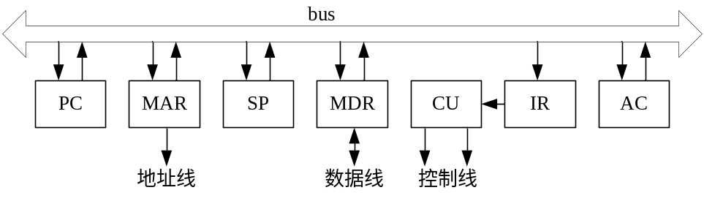↓ （1）LDA@X指令周期数据流程图：
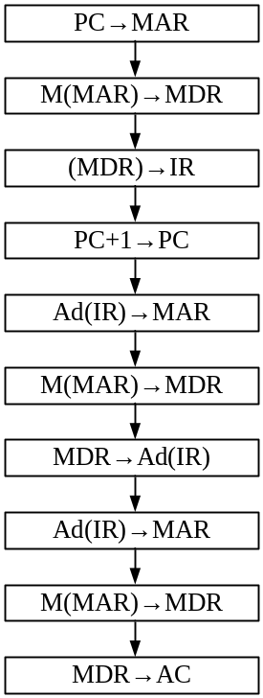
（2）中断周期流程图如下：
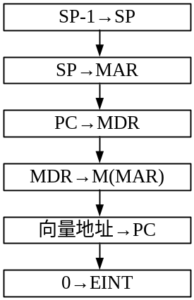
注：解这道题有两个要素，首先要根据所给部件设计好数据通路，即确定信息流动的载体。其次选择好描述数据流的方法，无论采用什么样的表达方式，其关键都要能清楚地反映数据在通路上流动的顺序，即强调一个“流”字。较好的表达方式是流程图的形式。

5. 中断周期前是什么阶段？中断周期后又是什么阶段？在中断周期CPU应完成什么操作？
答：中断周期前是执行周期，中断周期后是取指周期。在中断周期，CPU应完成保存断点、将中断向量送PC和关中断等工作。

7. 什么叫系统的并行性？粗粒度并行和细粒度并行有何区别？
答：所谓并行性包含同时性和并发性。同时性是指两个或两个以上的事件在同一时刻发生，并发性是指两个或多个事件在同一时间段发生。即在同一时刻或同一时间段内完成两个或两个以上性质相同或性质不同的功能，只要在时间上存在相互重叠，就存在并行性。
并行性又分为粗粒度并行和细粒度并行两类。粗粒度并行是指在多个处理机上分别运行多个进程，由多台处理机合作完成一个程序，一般用算法实现。细粒度并行是指在处理机的指令级和操作级的并行性。

8. 什么是指令流水？画出指令二级流水和四级流水的示意图，它们中哪个更能提高处理机速度，为什么？
答：指令流水是指将一条指令的执行过程分为n个操作时间大致相等的阶段，每个阶段由一个独立的功能部件来完成，这样n个部件就可以同时执行n条指令的不同阶段，从而大大提高CPU的吞吐率。
指令二级流水和四级流水示意图如下：
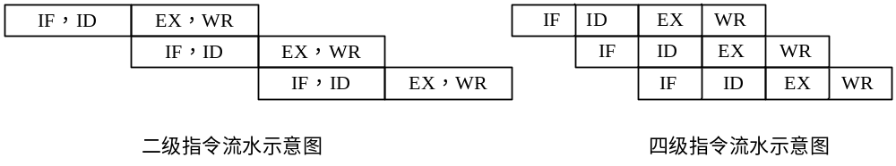
四级流水更能提高处理机的速度。分析如下：
假设IF、ID、EX、WR每个阶段耗时为t，则连续执行n条指令
采用二级流水线时，耗时为：4t+(n-1)2t=(2n+2)t
采用四级流水线时，耗时为：4t+(n-1)t=(n+3)t
在n>1时，n+3<2n+2，可见四级流水线耗时比二级流水线耗时短，因此更能提高处理机速度。

17. 在中断系统中INTR、INT、EINT三个触发器各有何作用？
解：INTR——中断请求触发器，用来登记中断源发出的随机性中断请求信号，以便为CPU查询中断及中断排队判优线路提供稳定的中断请求信号。
EINT——中断允许触发器，CPU中的中断总开关。当EINT=1时，表示允许中断（开中断），当EINT=0时，表示禁止中断（关中断）。其状态可由开、关中断等指令设置。
INT——中断标记触发器，控制器时序系统中周期状态分配电路的一部分，表示中断周期标记。当INT=1时，进入中断周期，执行中断隐指令的操作。

24. 现有A、B、C、D四个中断源，其优先级由高向低按A、B、C、D顺序排列。若中断服务程序的执行时间为20µs，请根据下图所示时间轴给出的中断源请求中断的时刻，画出CPU执行程序的轨迹。
解：A、B、C、D的响优先级即处理优先级。CPU执行程序的轨迹图如下：
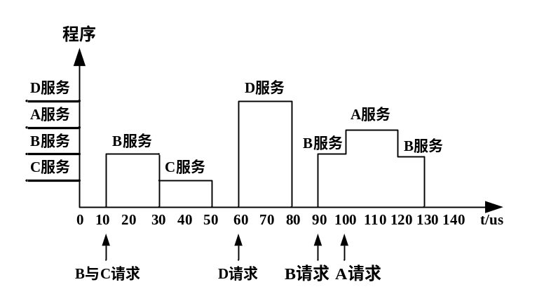
25. 某机有五个中断源L0、L1、L2、 L3、L4，按中断响应的优先次序由高向低排序为L0→ L1→L2→L3→L4，根据下示格式，现要求中断处理次序改为L1→L4→L2→L0→L3，根据下面的格式，写出各中断源的屏蔽字。
解：各中断源屏蔽状态见下表：
中断源 | 屏蔽字
中断源 | 0 | 1 | 2 | 3 | 4
I0 | 1 | 0 | 0 | 1 | 0
I1 | 1 | 1 | 1 | 1 | 1
I2 | 1 | 0 | 1 | 1 | 0
I3 | 0 | 0 | 0 | 1 | 0
I4 | 1 | 0 | 1 | 1 | 1
表中：设屏蔽位=1，表示屏蔽；屏蔽位=0，表示中断开放。

26. 设某机配有A、B、C三台设备，其优先顺序按ABC降序排列，为改变中断处理次序，它们的中断屏蔽字设置如下：
设备 | 屏蔽字
A | 111
B | 010
C | 011
请按下图所示时间轴给出的设备请求中断的时刻，画出CPU执行程序的轨迹。设A、B、C中断服务程序的执行时间均为20μ s。
解：A、B、C设备的响应优先级为A最高、B次之、C最低，处理优先级为A最高、C次之、B最低。CPU执行程序的轨迹图如下：
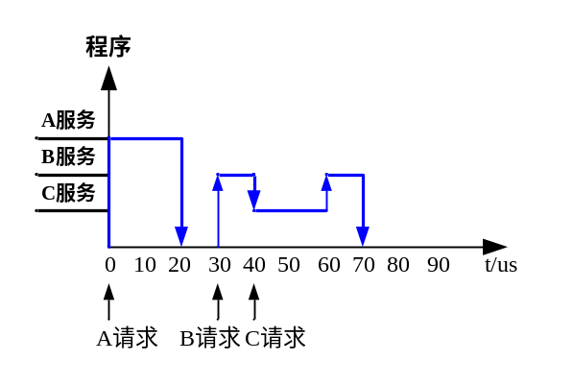

第九章
2. 控制单元的功能是什么？其输入受什么控制？
答：控制单元的主要功能是发出各种不同的控制信号。其输入受时钟信号、指令寄存器的操作码字段、标志和来自系统总线的控制信号的控制。

3. 什么是指令周期、机器周期和时钟周期？三者有何关系？
答：CPU每取出并执行一条指令所需的全部时间叫指令周期；
机器周期是在同步控制的机器中，执行指令周期中一步相对完整的操作（指令步）所需时间，通常安排机器周期长度等于主存周期；
时钟周期是指计算机主时钟的周期时间，它是计算机运行时最基本的时序单位，对应完成一个微操作所需时间，通常时钟周期等于计算机主频的倒数。

4. 能不能说机器的主频越快，机器的速度就越快，为什么？
解：不能说机器的主频越快，机器的速度就越快。因为机器的速度不仅与主频有关，还与数据通路结构、时序分配方案、ALU运算能力、指令功能强弱等多种因素有关，要看综合效果。

5. 设机器A的主频为8MHz，机器周期含4个时钟周期，且该机的平均指令执行速度是0.4MIPS，试求该机的平均指令周期和机器周期，每个指令周期中含几个机器周期？如果机器B的主频为12MHz，且机器周期也含4个时钟周期，试问B机的平均指令执行速度为多少MIPS?
解：先通过A机的平均指令执行速度求出其平均指令周期，再通过主频求出时钟周期，然后进一步求出机器周期。B机参数的算法与A机类似。计算如下：
A机平均指令周期=1/0.4MIPS=2.5µs
A机时钟周期=1/8MHz=125ns
A机机器周期=125ns×4=500ns=0.5µs
A机每个指令周期中含机器周期个数=2.5µs÷0.5µs=5个
B机时钟周期 =1/12MHz≈83ns
B机机器周期 =83ns×4=332ns
设B机每个指令周期也含5个机器周期，则：
B机平均指令周期=332ns×5=1.66µs
B机平均指令执行速度=1/1.66µs=0.6MIPS
结论：主频的提高有利于机器执行速度的提高。

6. 设某机主频为8MHz，每个机器周期平均含2个时钟周期，每条指令平均有4个机器周期，试问该机的平均指令执行速度为多少MIPS？若机器主频不变，但每个机器周期平均含4个时钟周期，每条指令平均有4个机器周期，则该机的平均指令执行速度又是多少MIPS？由此可得出什么结论？
解：先通过主频求出时钟周期，再求出机器周期和平均指令周期，最后通过平均指令周期的倒数求出平均指令执行速度。计算如下：
时钟周期=1/8MHz=0.125×10⁻⁶s
机器周期=0.125×10⁻⁶s×2=0.25×10⁻⁶s
平均指令周期=0.25×10⁻⁶s×4=10⁻⁶s
平均指令执行速度=1/10⁻⁶s=1MIPS
当参数改变后：机器周期= 0.125×10⁻⁶s×4=0.5×10⁻⁶s
平均指令周期=0.5×10⁻⁶s×4=2×10⁻⁶s
平均指令执行速度=1/（2×10⁻⁶s） =0.5MIPS
结论：两个主频相同的机器，执行速度不一定一样。

7. 某CPU的主频为10MHz，若已知每个机器周期平均包含4个时钟周期，该机的平均指令执行速度为1MIPS，试求该机的平均指令周期及每个指令周期含几个机器周期？若改用时钟周期为0.4µs的CPU芯片，则计算机的平均指令执行速度为多少MIPS？若要得到平均每秒80万次的指令执行速度，则应采用主频为多少的CPU芯片？
解：先通过主频求出时钟周期时间，再进一步求出机器周期和平均指令周期。
时钟周期=1/10MHz=0.1×10⁻⁶s
机器周期=0.1×10⁻⁶s×4=0.4×10⁻⁶s
平均指令周期=1/1MIPS=10⁻⁶s
每个指令周期所含机器周期个数=10⁻⁶s /0.4×10⁻⁶s =2.5个
当芯片改变后：机器周期=0.4µs×4=1.6µs
平均指令周期=1.6µs×2.5=4µs
平均指令执行速度=1/4µs=0.25MIPS
若要得到平均每秒80万次的指令执行速度，则:
平均指令周期=1/0.8MIPS=1.25×10⁻⁶=1.25µs
机器周期=1.25µs÷2.5=0.5µs
时钟周期= 0.5µs÷4=0.125µs
CPU主频=1/0.125µs=8MHz

8. 某计算机的主频为6MHz，各类指令的平均执行时间和使用频度如下表所示，试计算该机的速度（单位用MIPS表示），若上述CPU芯片升级为10MHz，则该机的速度又为多少？
指令类别 | 存取 | 加、减、比较、转移 | 乘除 | 其它
平均指令执行时间 | 0.6µs | 0.8µs | 10µs | 1.4µs
使用频度 | 35% | 45% | 5% | 15%
解: (1)指令平均运行时间 =（0.6×0.35+0.8×0.45+10×0.05+1.4×0.15）μs= 1.28μs
机器平均运行速度 = 1/1.28μs≈0.78MIPS
(2)时钟周期 = 1/6MHz≈0.167μs
指令平均运行周期数 = 1.28μs ÷0.167μs≈7.66CPI
若CPU芯片升级为10MHz，时钟周期 = 1/10MHz=0.1μs
指令平均运行时间 = 0.1μs×7.66=0.766μs
机器平均运行速度 = 1/0.766μs≈1.3MIPS

10. 试比较同步控制、异步控制和联合控制的区别。
答：同步控制是指任何一条指令或指令中任何一个微操作的执行都是事先确定的，并且都受同一基准时标的时序信号所控制的方式。异步控制无基准时标信号，微操作的时序是由专门的应答线路控制，即控制单元发出执行某一微操作的控制信号后，等待执行部件完成了该操作后发回“回答”或“结束”信号，再开始新的微操作。联合控制是同步控制和异步控制相结合的方式，即大多数操作（如CPU内部各操作）在同步时序信号的控制下进行，少数时间难以确定的微操作（如涉及I/O操作）采用异步控制。

11. 设CPU内部结构如图9.4所示，此外还设有B、C、D、E、H、L六个寄存器，它们各自的输入和输出端都与内部总线相通，并分别受控制信号控制（如Bi为寄存器B的输入控制；Bo为B的输出控制）。要求从取指令开始，写出完成下列指令所需的全部微操作和控制信号。
（1）ADD B，C ((B)+(C) →B)
（2）SUB A,H ((AC)-(H) →AC)
解：先画出相应指令的流程图，然后将图中每一步数据通路操作分解成相应的微操作，再写出同名的微命令即可。
（1） ADD B，C指令流程及微命令序列如下：
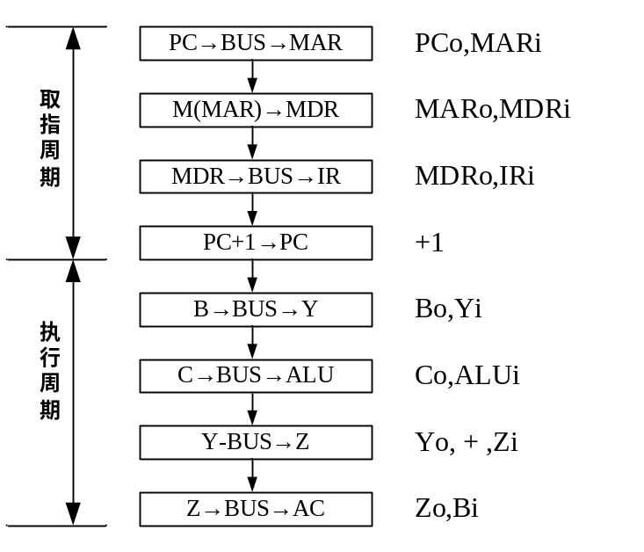
（2） SUB A，H指令流程及微命令序列如下：
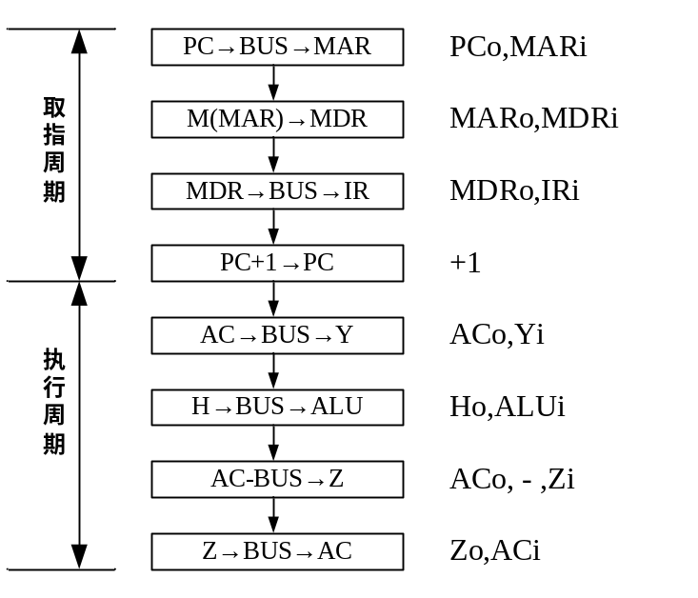
13. 设CPU内部结构如图9.4所示，此外还设有R1~R4四个寄存器，它们各自的输入和输出端都与内部总线相通，并分别受控制信号控制（如R2i为寄存器R2的输入控制；R2o为R2的输出控制）。要求从取指令开始，写出完成下列指令所需的全部微操作和控制信号。
（1）ADD R2，@R4 ； ((R2)+((R4)) →R2，寄存器间接寻址)
（2）SUB R1,@mem ； ((R1)-((mem)) →R1，存储器间接寻址)
解：（1）ADD R2，@R4的指令周期信息流程图及微操作控制信号如下：
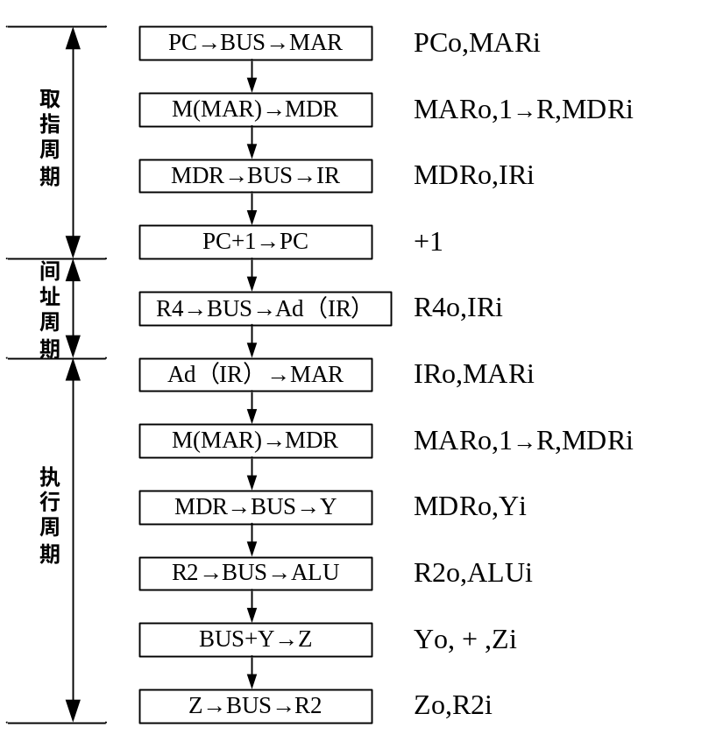
（2）SUB R1,@mem指令周期信息流程图及微操作控制信号如下：
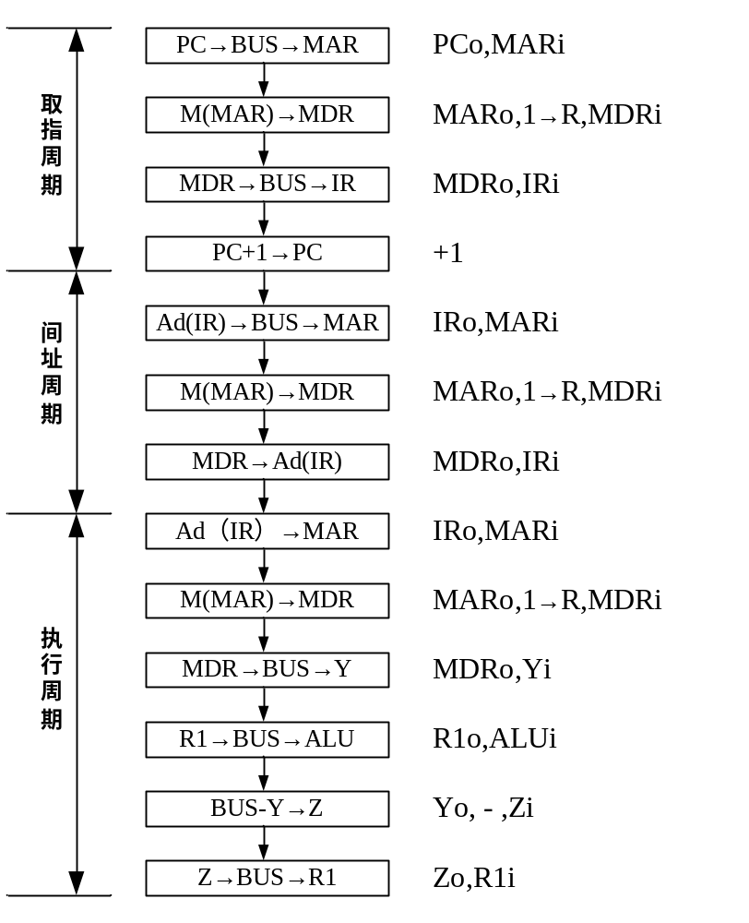
14. 设单总线计算机结构如图9.5所示，其中M为主存，XR为变址寄存器，EAR为有效地址寄存器，LATCH为锁存器。假设指令地址已存于PC中，画出“LDA *D”和“SUB X,D”指令周期信息流程图，并列出相应的控制信号序列。
说明：
（1）“LDA *D”指令字中*表示相对寻址，D为相对位移量。
（2）“SUB X,D”指令字中X为变址寄存器XR，D为形式地址。
（3）寄存器的输入和输出均受控制信号控制，例如，PCi表示PC的输入控制信号，MDRo表示MDR的输出控制信号。
（4）凡是需要经过总线实现寄存器之间的传送，需要在流程图中注明，如PC→Bus→MAR，相应控制信号为PCo和MARi。
解：（1）“LDA *D”指令周期信息流程图及微操作控制信号如下：
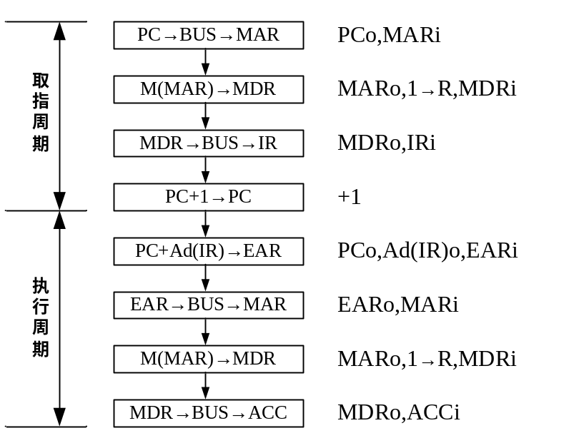
（2）“SUB X,D” 指令周期信息流程图及微操作控制信号如下：
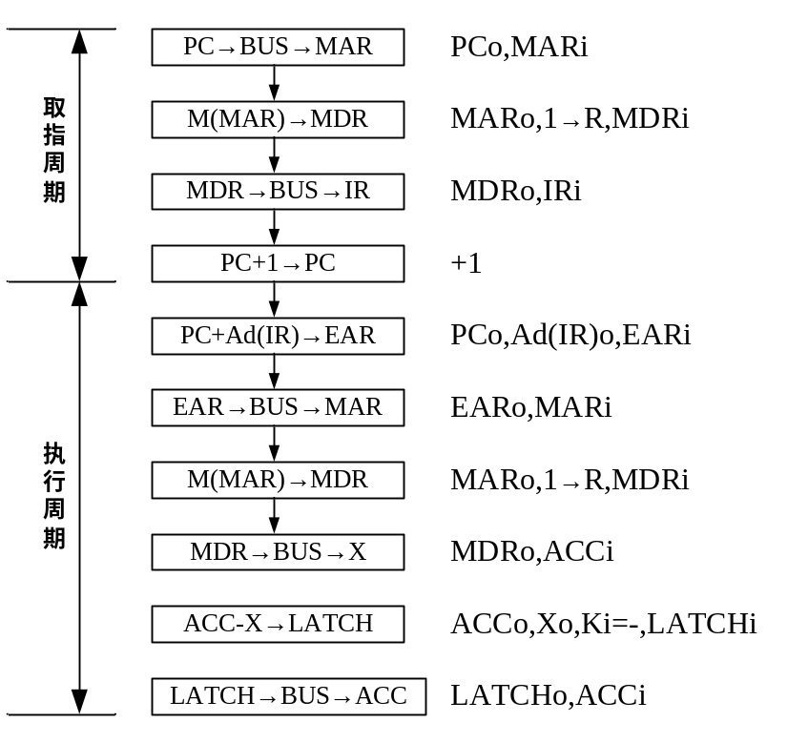
第十章
1. 假设响应中断时，要求将程序断点存在堆栈内，并且采用软件办法寻找中断服务程序的入口地址，试写出中断隐指令的微操作及节拍安排。
解：设软件查询程序首址为0号内存单元，则中断隐指令的微操作命令及节拍安排如下： T0 0 SP
T1 ，SP→ MAR
T2 SP→W，SP+1 M（MAR）
T3 PSW→MAR，MDR→SP
T4 1→ W，SP+1→MDR， →M（MAR） PC→EINT 由于题意中没有给出确切的数据通路结构，故上述节拍分配方案的并行性较低。→PC，MDR→0 →MDR，1→MAR

2. 写出完成下列指令的微操作及节拍安排（包括取指操作）。
（1）指令ADD R1，X完成将R1寄存器的内容和主存X单元的内容相加，结果存于R1的操作。
（2）指令ISZ X完成将主存X单元的内容增1，并根据其结果若为0，则跳过下一条指令执行。
解：设采用单总线结构的CPU数据通路如下图所示，且ALU输入端设两个暂存器C、D（见17题图）。并设采用同步控制，每周期3节拍：
（1）指令ADD R1，X的微操作及节拍安排如下：
取指周期：T0 PC→MAR，1→ R
T1 M(MAR) →MDR，PC+1→PC
T2 MDR→IR,OP(IR) →ID
执行周期1：T0 Ad（IR）→MAR，1→R
T1 M(MAR) →MDR
T2 MDR→D
执行周期2：T0 R1→C
T1 +
T2 ALU→R1
（2）指令ISZ X的微操作及节拍安排:
取指周期同（1）:略
执行周期1: T0 Ad（IR）→MAR，1→R
T1 M(MAR)→MDR
T2 MDR→C，+1→ALU
执行周期2：T0 ALU→MDR，1→W
T1 (PC+1)·Z+ PC·→PC

12. 能否说水平型微指令就是直接编码的微指令，为什么？
解：不能说水平型微指令就是直接编码的微指令，因为符合水平型微指令特征的微指令都属于水平型微指令，常见的有：直接编码、字段直接编码、字段间接编码，及混合编码等。直接编码的微指令只是最典型的一种。

15. 设控制存储器的容量为512×48位，微程序可在整个控存空间实现转移，而控制微程序转移的条件共有4个（采用直接控制），微指令格式如下：
解：因为控制存储器共有512*48=2⁹*48
所以，下址字段应有9位，微指令字长48位
又因为控制微程序转移的条件有4个，4+1<=2³
所以判断测试字段占3位
因此控制字段位数为：48-9-3=36
微指令格式为：
48 13 12 10 9 1
控制字段 测试字段 下址字段

21. 下表给出8条微指令I1~I8及所包含的微命令控制信号，设计微指令操作控制字段格式，要求所使用的控制位最少，而且保持微指令本身内在的并行性。
解：为使设计出的微指令操作控制字段最短，并且保持微指令本身内在的并行性，应采用混合编码法。首先找出互斥的微命令组，为便于分析，将微命令表重画如下：
由表中微命令的分布情况可看出：a、b、c、d、e微命令的并行性太高，因此不能放在同一字段中。另外，由分析可知，在2、3、4分组的互斥组中，3个一组的微命令互斥组对控制位的压缩作用最明显。因此，应尽可能多的找出3个一组的互斥组。现找出的互斥组有：cfj，dij，efh，fhi，bgj，ehj，efj……等等。
从中找出互不相重的互斥组有两个：dij，efh。则：微指令操作控制字段格式安排如下：
1 1 1 1 2 2
a | b | c |  | efh | dij
各字段编码分配如下： a：0 无操作，1 a微命令；
b：0 无操作，1 b微命令；
c: 0 无操作, 1 c微命令；
g :0 无操作, 1 g微命令；
dij ：00 无操作；01 d微命令；10 i微命令；11 j微命令；
efh：00 无操作；01 e微命令；10 f微命令；11 h微命令
与采用直接控制法比较：直接控制法：10个微命令需10位操作控制位；本方案中10个微命令需8位操作控制位，压缩了2位。

